|  |  |  |
| --- | --- | --- |
| |  |  | | --- | --- | | logo | **CÔNG TY CỔ PHẦN ANH NGỮ APAX**  ISO 9001:2015 |     **TÀI LIỆU HDSD**  **HỆ THỐNG CRM**  **(Vai trò EC, EC Leader)**  **Hà Nội 2018** |

# DANH MỤC THUẬT NGỮ VÀ TỪ VIẾT TẮT

|  |  |  |
| --- | --- | --- |
| **STT** | **Thuật ngữ/Viết tắt** | **Ý nghĩa** |
|  | NSD | Người sử dụng |
|  | LMS | Hệ thống quản lý đào tạo của học sinh |
|  | Effect | Hệ thống kế toán |
|  | HRM | Hệ thống quản lý nhân sự |
|  | EC | Chuyên viên tuyển sinh |
|  | CM | Chủ nhiệm lớp |
|  | EC leader | Trưởng nhóm tuyển sinh |
|  | OM | Quản lý vận hành |
|  | GĐTT | Giám đốc trung tâm |
|  | GĐV | Giám đốc vùng |

MỤC LỤC

# 

**DANH MỤC THUẬT NGỮ VÀ TỪ VIẾT TẮT 2**

**MỤC LỤC 3**

**PHẦN I.** **TỔNG QUAN 4**

**1** **Mục đích 4**

**2** **Đối tượng 5**

**3** **Vai trò thực hiện các chức năng 6**

**PHẦN II.** **HƯỚNG DẪN SỬ DỤNG CHƯƠNG TRÌNH 9**

**1** **Đăng nhập 9**

**2** **Thoát khỏi hệ thống 9**

**3** **Quên mật khẩu 10**

**4** **Đổi mật khẩu 11**

**5** **Học sinh 12**

5.1 Thêm mới 12

5.2 Cập nhật thông tin học sinh 15

5.3 Xem thông tin hồ sơ học sinh 18

**6** **Nhập học 24**

6.1 Mục đích 24

6.2 Thêm mới nhập học 24

6.3 Xem chi tiết thông tin nhập học 30

**7** **Tái phí 32**

7.1 Mục đích 32

7.2 Thêm mới 32

7.3 Xem chi tiết thông tin tái phí 36

# TỔNG QUAN

## Mục đích

* Hệ thống CRM (Quản lý khách hàng) bao gồm các chức năng sau:
* Quản lý học sinh:
* Quản lý học sinh và toàn bộ lịch sử học sinh
* Vận hành
* Nhập học
* Quản lý toàn bộ thông tin nhập học của loại khác hàng (Học thử,Chính thức, Chỉ nhận chuyển phí)
* Kết nối từ hệ thống LMS và Kế toán Effect
* Đăng ký lớp học
* Đăng ký xếp lớp học cho học sinh trên CRM và kết nối LMS
* Quản lý thông tin học sinh của lớp học
* Pending
* Quản lý danh sách học sinh pending
* Quản lý pending sau bao lâu không bị trừ tiền do hệ thống cấu hình
* Bảo lưu
* Quản lý danh sách học sinh bảo lưu( Bình thường, Đặc biệt)
* Thiết lập quy tắc theo gói phí được hưởng số buổi bảo lưu
* Thực hiện quyền phê duyệt
* Chuyển lớp
* Quản lý danh sách chuyển lớp học sinh với học sinh cùng trung tâm
* Thực hiện quyền phê duyệt
* Chuyển trung tâm
* Quản lý danh sách học sinh chuyển trung tâm
* Thực hiện quyền phê duyệt từ trung tâm đi và nhận
* Chuyển phí
* Quản lý danh sách học sinh chuyển phí
* Hệ thống sẽ tính toán được số buổi và tiền chuyển cho học sinh nhận, tự động tính được thời gian kết thúc của học sinh chuyển và nhận
* Thực hiện quyền phê duyệt
* Chuyển đổi người quản lý
* Thực hiện chuyển đổi học sinh cho người quản lý khác
* Quản lý và lưu lại quá trình lịch sử chuyển đổi
* Tái phí
* Quản lý học sinh tái phí
* Quản lý được tính thưởng cho CSO
* Issuse
* Quản lý theo dõi xếp hạng và đánh giá mỗi học sinh của lớp học
* CTP
* Gửi CTP qua messenger Facebook cho phụ huynh
* Quản lý theo dõi CTP/sách và CTP/chương trình
* Thu phí
* Quản lý toàn bộ học sinh thu phí
* Kết nối với hệ thống Kế toán Effect
* Báo cáo

## Đối tượng

|  |  |  |
| --- | --- | --- |
| **STT** | **Đối tượng** | **Công việc** |
| 1 | Tổng giám đốc/Phó tổng giám đốc | Xem và truy xuất toàn quyền trên hệ thống |
| 2 | Giám đốc vùng | Thêm mới yêu cầu.Phê duyệt yêu cầu.Thực hiện và truy xuất toàn bộ dữ liệu thuộc vùng quản lý |
| 3 | Giám đốc trung tâm | Thêm mới yêu cầu.Phê duyệt yêu cầu.Thực hiện và truy xuất toàn bộ dữ liệu thuộc TT quản lý |
| 4 | OM | Thêm mới yêu cầu. Phê duyệt yêu cầu.Thực hiện và truy xuất dữ liệu theo quyền thuộc TT quản lý |
| 5 | CM | Thêm mới yêu cầu. Thực hiện và truy xuất dữ liệu thuộc quyền quản lý của CM thuộc trung tâm |
| 6 | EC/ EC Leader | Thêm mới yêu cầu. Thực hiện và truy xuất dữ liệu theo quyền quản lý của team sale thuộc trung tâm. |
| 7 | Thu ngân | Thêm mới yêu cầu thu phí. Thực hiện và truy xuất dữ liệu theo quyền quản lý thuộc trung tâm. |

## Vai trò thực hiện các chức năng

|  |  |  |  |
| --- | --- | --- | --- |
| **STT** | **Vai trò thực hiện** | **Form chức năng** | **Công việc** |
| 1 | GĐTT, OM, Leader EC, CM, EC | Học sinh  Đánh giá học sinh Lịch sử cập nhật theo dõi | Thêm mới, Sửa, Xem chi tiết học sinh |
|  | EC, Leader EC | Chăm sóc học sinh | Thêm mới học sinh.  Quản lý học sinh |
| 2 | GĐTT, OM, EC Leader, CM, EC | Nhập học | Thêm mới học sinh( Học thử, Chính thức)  Quản lý thông tin nhập học |
|  | Thu ngân | Thu phí | Thêm mới yêu cầu thu phí với gói phí đã tạo từ form nhập học, Tái phí |
| 3 | GĐTT, OM, CM | Đăng ký lớp học | Xếp lớp cho học sinh vào lớp học theo sản phẩm, chương trình đã tạo ở nhập học, tái phí và đã thực hiện thu phí |
| 4 | GĐTT, OM, CM | Pending | CM: Thêm mới yêu cầu pending sau khi thực hiện nhập học/ Tái phí và đã thực hiện thu phí.  OM, GĐTT, GĐV: Phê duyệt căn cứ theo 2 yêu tố: 1 số ngày pending và 2 Danh mục quy định Pending/Bảo lưu (cấu hình động). |
| 5 | GĐTT, OM, CM | Bảo lưu | CM:Thêm mới hình thức bảo lưu(Bình thường, Đặc Biệt)  GĐTT,OM:Phê duyệt Phê duyệt căn cứ theo 2 yêu tố: 1 số ngày pending và 2 Danh mục quy định Pending/Bảo lưu (cấu hình động). |
| 6 | GĐTT, OM, CM | Chuyển lớp | CM:Thêm mới yêu cầu chuyển lớp.  GĐTT/OM:Thực hiện phê duyệt yêu cầu từ CM |
| 7 | GĐTT, OM, CM | Chuyển trung tâm | CM:Thêm mới yêu cầu HS chuyển từ TT đang học sang TT khác  GĐTT/OM TT đi: Thực hiện phê duyệt yêu cầu.  GĐTT/OM TT đến: Thực hiện phê duyệt từ bên TT đi gửi yêu cầu. |
| 8 | GĐTT, OM, CM | Chuyển phí | CM: Thêm mới yêu cầu chuyển phí, thực hiện chuyển phí cho học sinh nhận  GĐTT,OM,CM: Thực hiện phê duyệt chuyển phí |
| 9 | OM, CM, Leader | Chuyển người quản lý | Thực hiện chuyển đổi học sinh cho người quản lý khác(OM/CM/EC Leader/EC) |
| 10 | OM, CM | Tái Phí | Thêm mới và quản lý học sinh tái phí |
| 11 | OM, CM, Teacher | Issues | Thêm mới vả quản lý issues đánh giá học sinh |
| 12 | OM, CM | CTP | Quản lý chất lượng CTP và send CTP qua facebook gửi cho PH |

# HƯỚNG DẪN SỬ DỤNG CHƯƠNG TRÌNH

## Đăng nhập

* **Mục đích:** Là chức năng cho phép NSD đăng nhập vào hệ thống để làm việc với hệ thống.
* Để **Đăng nhập** vào chương trình, người dùng cần thực hiện theo các bước như sau:
* **Bước 1:** Mở trình duyệt FireFox  hoặc Chrome  trên máy tính, nhập địa chỉ link: <http://crm.apaxenglish.com> của chương trình vào thanh address. (**Lưu ý**: Chương trình chạy ổn định nhất trên trình duyệt Chrome).
* **Bước 2:** Trên màn hình đăng nhập, người dùng nhập thông tin Tài khoản và mật khẩu đã được cấp quyền vào hệ thống.

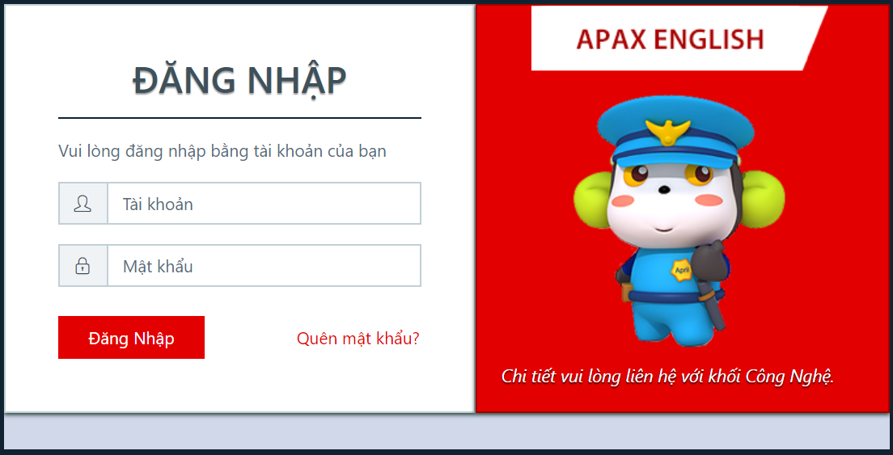

*Màn hình đăng nhập vào hệ thống CRM*

* **Bước 3**: NSD kích nút **Đăng nhập**  để xác nhận đăng nhập vào hệ thống.

## Thoát khỏi hệ thống

* **Mục đích:** Là chức năng hỗ trợ NSD thoát ra khỏi hệ thống CRM.
* Để **Thoát** khỏi chương trình, người dùng chọn menu **Tài khoản** và kích **Đăng xuất** , màn hình hiển thị như sau:

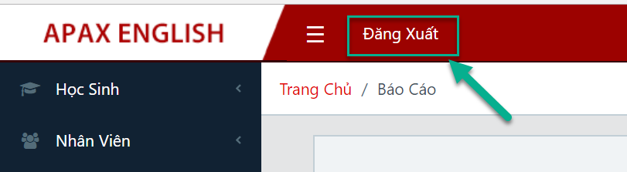

*Màn hình thao tác chọn chức năng đăng xuất*

## Quên mật khẩu

* NSD quên mật khẩu vào hệ thống CRM sẽ có 3 cách giải quyết như sau:
* **Cách 1**: NSD gửi yêu cầu lấy lại thông tin mật khẩu trên màn hình đăng nhập của chương trình theo các bước như sau:
* **Bước 1:** Tại màn hình đăng nhập, kích **Quên mật khẩu**, màn hình hiển thị như sau:

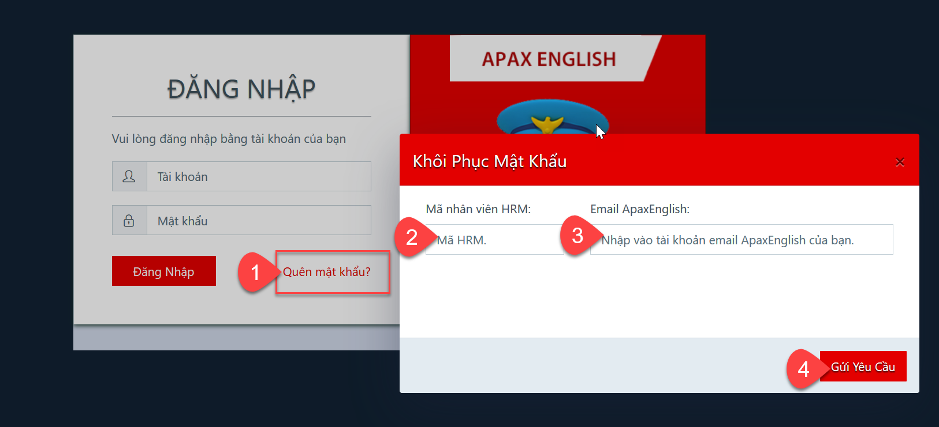

*Màn hình thao tác chức năng khôi phục mật khẩu*

* **Bước 2**: Tại màn hình khôi phục mật khẩu, NSD nhập các trường thông tin: Mã nhân viên HRM, tài khoản Email ApaxEnglish được cấp.
* **Bước 3:** Kích **Gửi yêu cầu**  để xác nhận gửi yêu cầu lấy lại thông tin mật khẩu thành công.
* **Bước 4:** Hệ thống tự động gửi thông tin mật khẩu mới về Email mà người dùng đã đăng ký.
* **Cách 2**: Admin hoặc người được cấp quyền thực hiện đổi mật khẩu theo các bước sau:
* **Bước 1:** Chọn menu **Nhân viên/Quản lý**, màn hình hiển thị như sau:

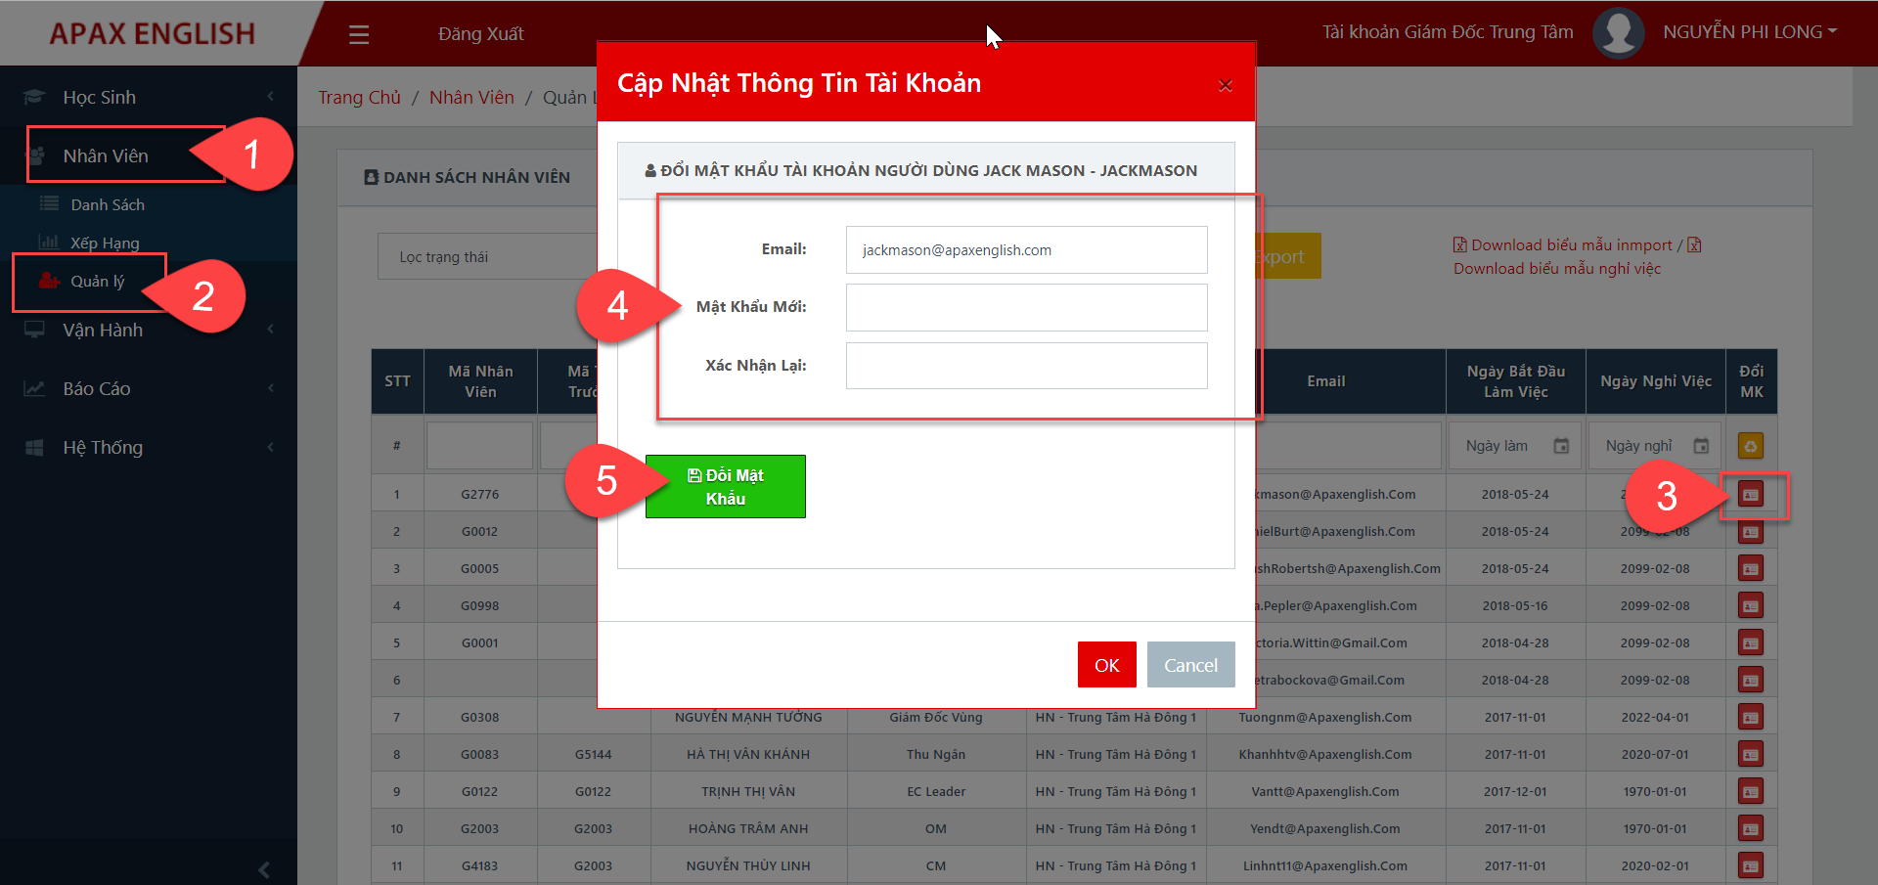

*Màn hình thao tác chức năng đổi mật khẩu*

* **Bước 2**: Tại danh sách quản lý nhân viên, chọn 1 nhân viên cần thay đổi mật khẩu, kích **Đổi mật khẩu**  và nhập các trường thông tin: Mật khẩu mới, Xác nhận lại.
* **Bước 3:** Kích **Đổi mật khẩu** 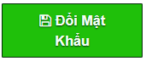 và kích **OK** để xác nhận thông tin đổi mật khẩu thành công. Hoặc kích **Cancel** để hủy thao tác đổi mật khẩu.
* **Bước 4:** Hệ thống tự động gửi thông tin mật khẩu mới về Email mà người dùng đã đăng ký.
* **Cách 3**: Xin vui lòng liên hệ với khối Công Nghệ qua email hoặc điện thoại để xin cấp lại mật khẩu mới.

## Đổi mật khẩu

* Để **Đổi mật khẩu**, người dùng thực hiện thao tác như sau:
* **Bước 1**: Trên menu ngang chọn **Tên tài khoản**, kích nút **Đổi mật khẩu**, màn hình hiển thị như sau:

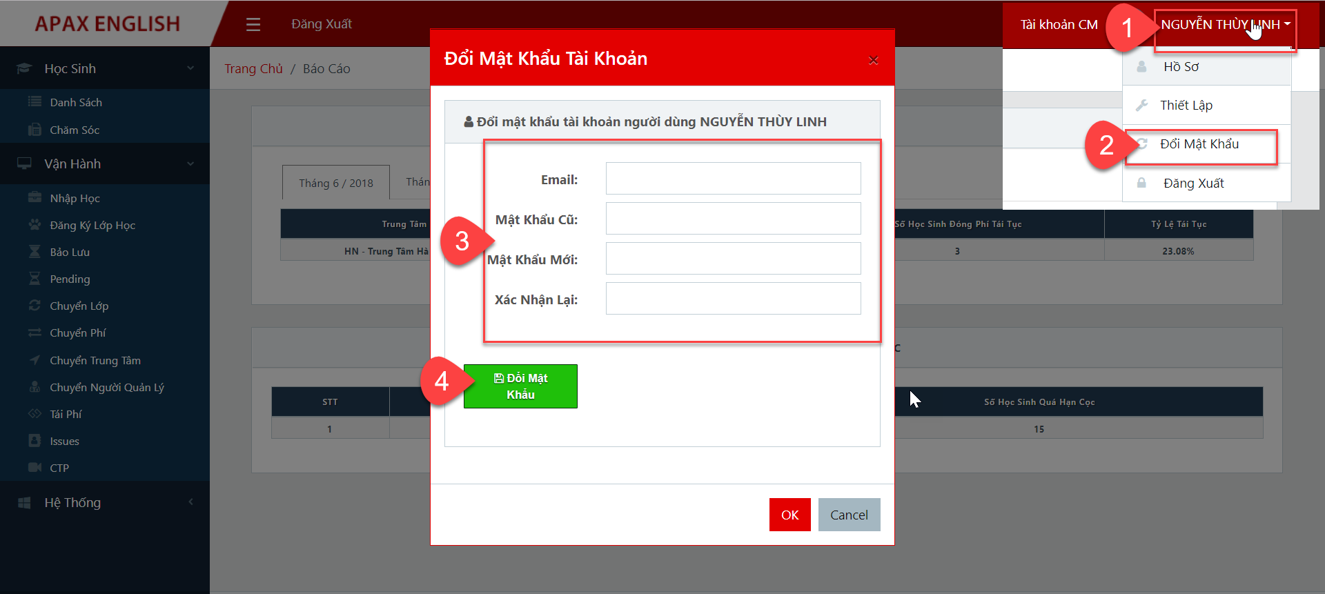

*Màn hình thao tác chức năng đổi mật khẩu*

* **Bước 2**: Trên màn hình đổi mật khẩu, người dùng nhập các trường thông tin sau:
* **Email**: Người dùng nhập thông tin email apaxenglish đã được cấp.
* **Nhập mật khẩu cũ/Mật khẩu mới/Xác nhận lại:** Nhập thông tin tương ứng.
* **Bước 3:** Kích **Đổi mật khẩu**  và kích **OK** để xác nhận thông tin đổi mật khẩu thành công. Hoặc kích **Cancel** để hủy thao tác đổi mật khẩu.

## Học sinh

* **Mục đích**: Cho phép quản lý toàn bộ thông tin học sinh và toàn bộ lịch sử quá trình học tập của học sinh tại từng trung tâm thuộc ApaxEnglish.

### Thêm mới

* Để **Thêm mới** cho một học sinh, người dùng cần thực hiện theo các bước sau:
* **Bước 1**: Tại menu trái chọn **Học sinh/Danh sách**, màn hình danh sách hiển thị như sau:

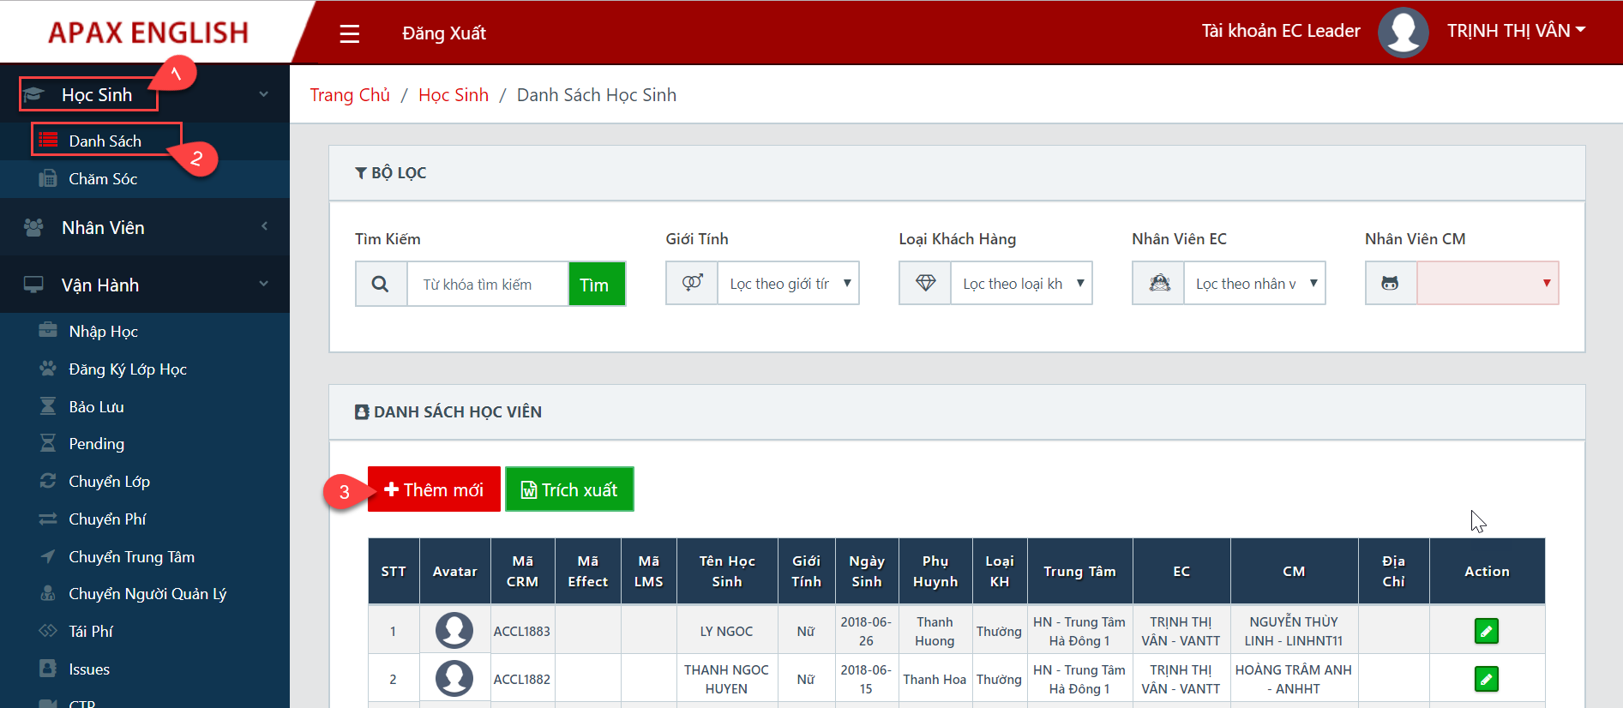

*Màn hình danh sách học sinh*

* **Bước 2**: Kích nút **Thêm mới** , màn hình hiển thị như sau:

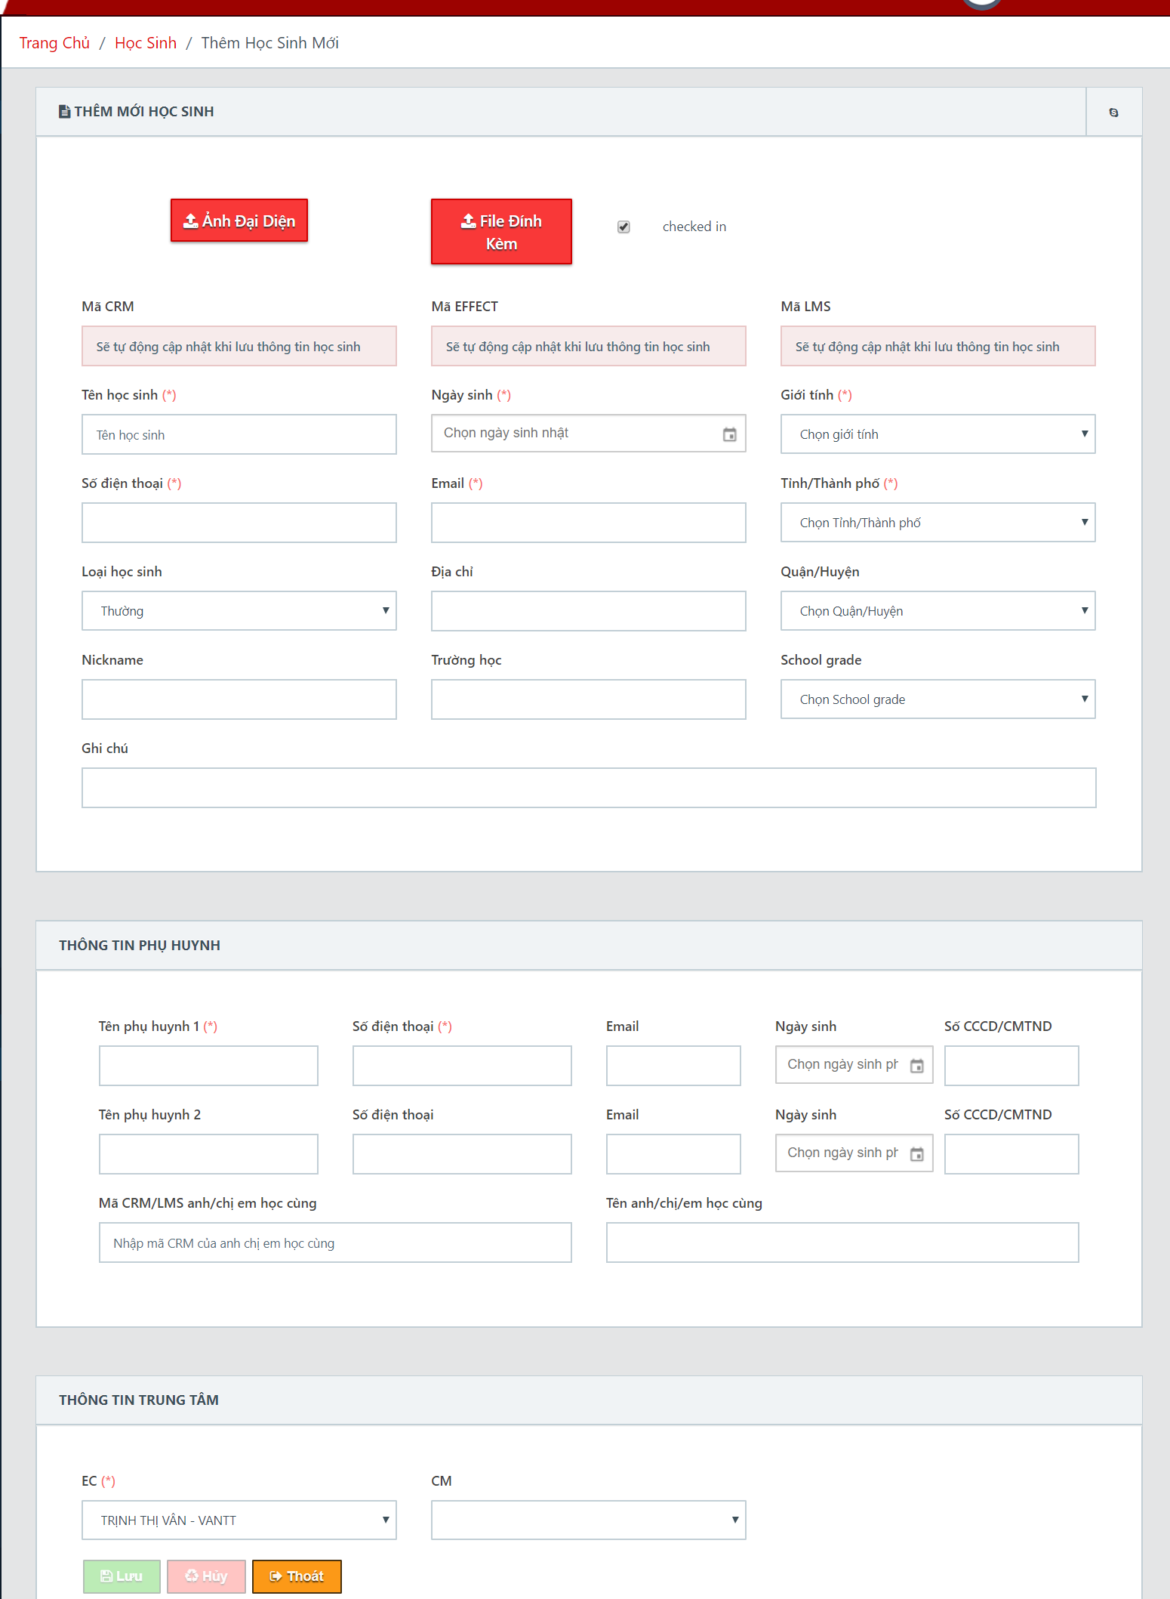

*Màn hình thêm mới học sinh*

* Người dùng nhập các trường thông tin trên màn hình **Thêm mới học sinh** như sau: (**Lưu ý:** Các trường có dấu (*) là trường bắt buộc phải nhập dữ liệu):
* ***Thông tin học sinh:***
* **Ảnh đại diện**: Đính kèm ảnh avartar của học sinh với định dạng: jpg, png.
* **File đính kèm**: Tải 1 file đính kèm với định dạng, pdf, doc, docx, xls, xlsx
* **Check in :**  Học sinh đến trung tâm sẽ được thực hiện check in
* **Mã CRM**: Sẽ tự động cập nhật khi lưu thông tin học sinh
* **Mã Effect**: Sẽ tự động cập nhật khi kết nối với hệ thống Effect
* **Mã LMS**: Sẽ tự động cập nhật khi kết nối với hệ thống LMS
* **Tên học sinh**: Tên học sinh bắt buộc không có dấu, không chứa ký tự đặc biệt, không nhập số.
* **Số điện thoại**: Thông tin số điện thoại của học sinh theo định dạng số
* **Email:** Thông tin email học sinh với định dạng abc@abc
* ***Thông tin phụ huynh:***
* **Tên phụ huynh:** Nhập tên phụ huynh mẹ/bố (Nếu có cả 2 thông tin thì nhập ở phụ huynh 1 và phụ huynh 2)
* **Số điện thoại:** Số điện thoại phụ huynh theo định dạng số
* **Email:** Địa chỉ email phụ huynh với định dạng abc@abc
* **Mã CRM/LMS anh/chị em học cùng:** Nhập thông tin mã CRM/LMS của anh/chị em học cùng. Hệ thống tự động hiển thị **Tên anh/chị/em học cùng** tương ứng với mã đã nhập vào.(**Lưu ý:** Khi nhập thông tin mã anh/chị/em thì hệ thống mới tự động hiển thị thông tin giảm trừ anh/chị/em tại form nhập học)



*Màn hình nhập thông tin mã CRM/LMS anh/chị/em học cùng*

* **Lưu ý:** Hệ thống hiển thị thông báo trùng thông tin học sinh đã có trong hệ thống khi trùng cả 3 thông tin sau: tên học sinh, tên phụ huynh 1, số điện thoại của phụ huynh 1 và không cho phép thêm mới
* ***Thông tin trung tâm:***
* **Trung tâm**: Chỉ hiển thì với người dùng được cấp quyền làm việc trên nhiều trung tâm (GĐV): Người dùng nhập và chọn tên trung tâm muốn thao tác.
* **EC, CM**: Hiển thị trường thông tin ứng đối với từng vai trò thuộc trung tâm đang thao tác như sau:
* **Vai trò EC Leader**: Hiển thị thông tin EC thuộc EC Leader quản lý, CM: Chọn thông tin EC, CM
* **Vai trò EC**: Hiển thị thông tin CM: Chọn thông tin CM
* **Vai trò CM**: Hiển thị thông tin EC: Chọn thông tin EC
* **Vai trò OM/GĐTT/GĐV**: Hiển thị thông tin EC, CM: Chọn thông tin EC, CM
* **Bước 3**: Người dùng thực hiện thao tác:
* Kích **Lưu**  để xác nhận việc thêm mới thành công.
* Kích **Hủy** để xác nhận xóa trắng dữ liệu đã nhập
* Kích **Thoát** để thoát khỏi form thêm mới và quay về form danh sách học sinh

### Cập nhật thông tin học sinh

* Để **Cập nhật thông tin** cho một học sinh, người dùng cần thực hiện theo các bước sau:
* **Bước 1**: Tại menu trái chọn **Học sinh/Danh sách**, màn hình danh sách hiển thị như sau:

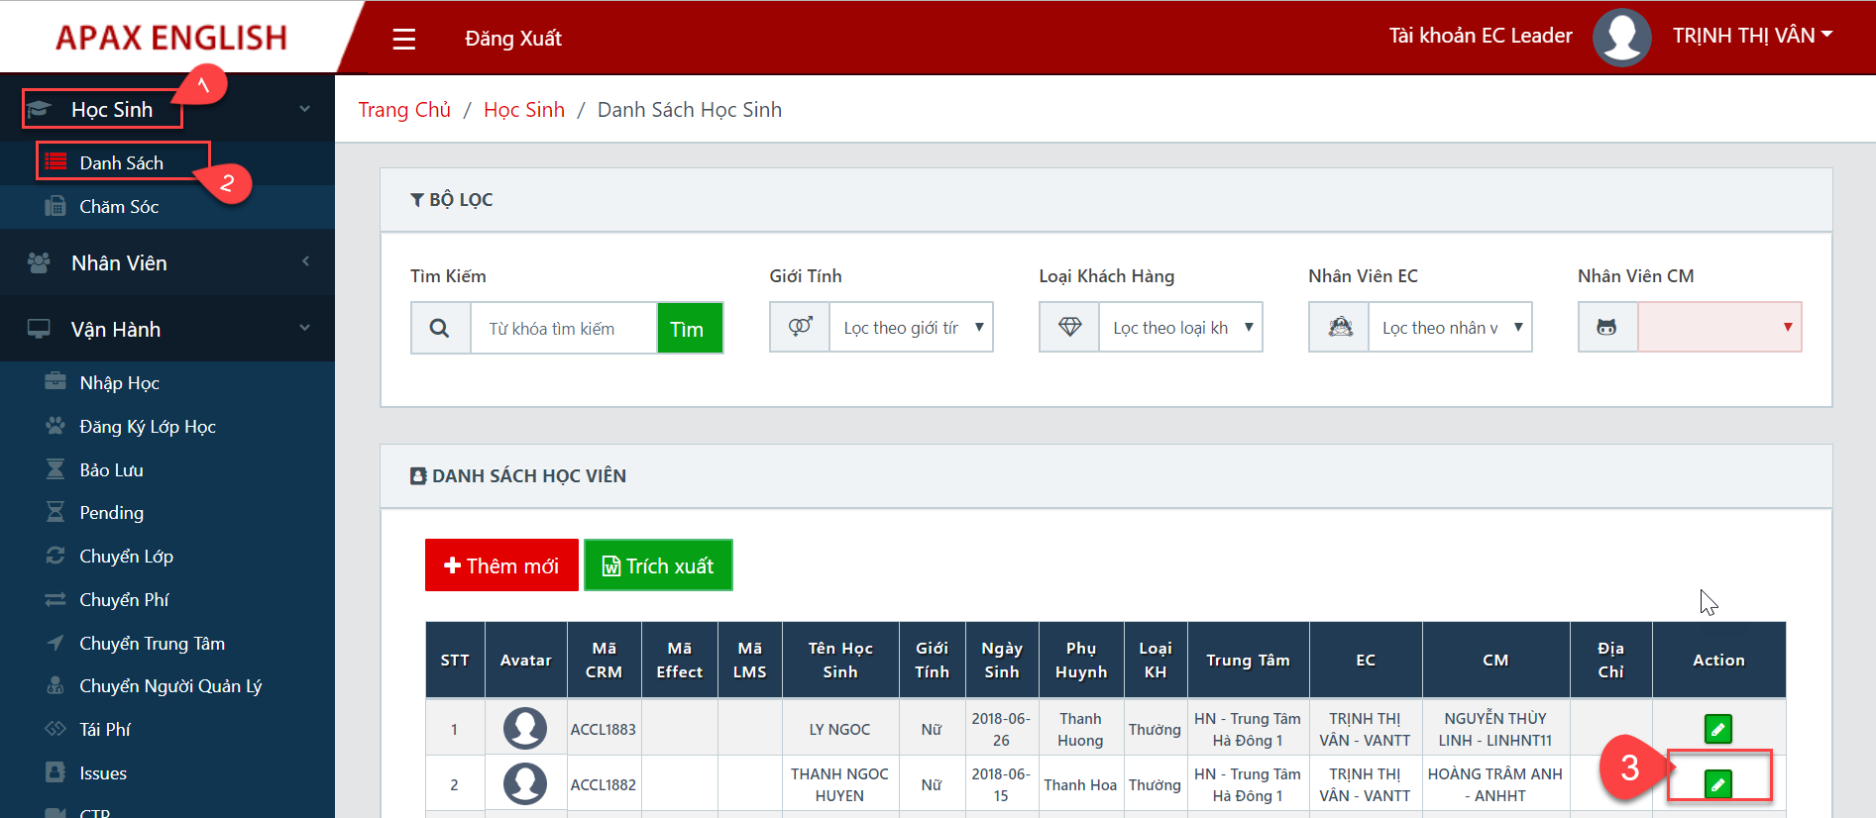

*Màn hình danh sách học sinh*

* **Bước 2**: Trên danh sách, chọn một học sinh cần cập nhật thông tin và kích **Sửa** , màn hình hiển thị như sau:

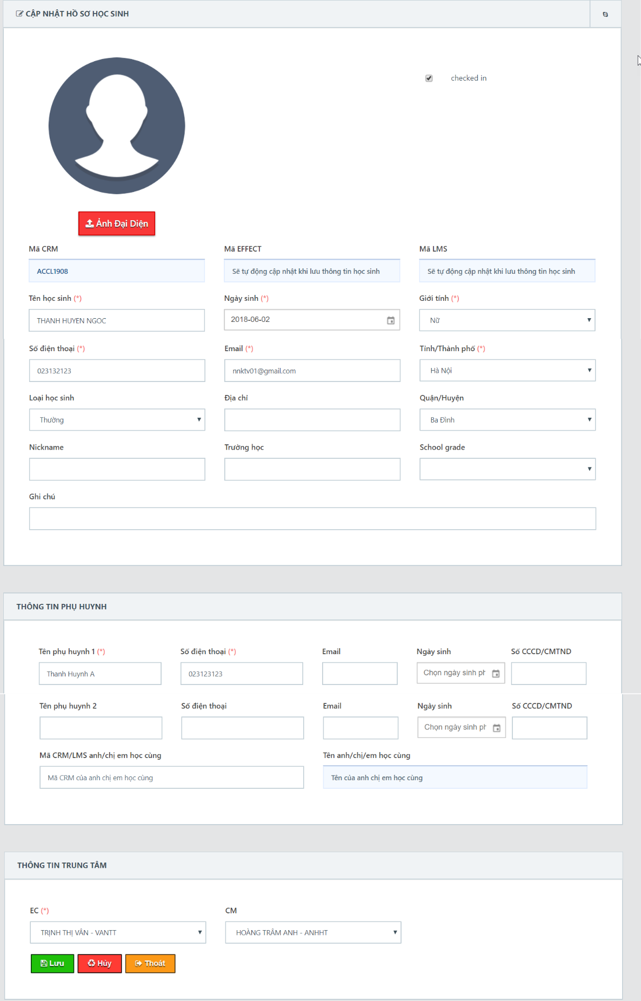

*Màn hình cập nhật thông tin học sinh*

* Người dùng cập nhập các trường thông tin cần thay đổi trên màn hình **Cập nhật thông tin học sinh** như sau: (**Lưu ý:** Các trường có dấu (*) là trường bắt buộc phải nhập dữ liệu):
* ***Thông tin học sinh:***
* **Ảnh đại diện**: Đính kèm ảnh avartar của học sinh với định dạng: jpg, png cần cập nhật.
* **File đính kèm**: Tải 1 file đính kèm với định dạng, pdf, doc, docx, xls, xlsx
* **Check in :**  Tích chọn/ Bỏ tích chọn check in với học sinh
* **Mã CRM**: Hệ thống hiển thị mã CRM của học sinh đó
* **Mã Effect**: Sẽ tự động cập nhật khi kết nối với hệ thống Effect
* **Mã LMS**: Sẽ tự động cập nhật khi kết nối với hệ thống LMS
* **Tên học sinh**: Cập nhật tên học sinh bắt buộc không có dấu, không chứa ký tự đặc biệt, không nhập số.
* **Số điện thoại**: Cập nhật thông tin số điện thoại của học sinh theo định dạng số
* **Email:** Cập nhật thông tin email học sinh với định dạng abc@abc
* ***Thông tin phụ huynh:***
* **Tên phụ huynh:** Cập nhật tên phụ huynh mẹ/bố (Nếu có cả 2 thông tin thì nhập ở phụ huynh 1 và phụ huynh 2)
* **Số điện thoại:** Cập nhật số điện thoại phụ huynh theo định dạng số
* **Email:** Cập nhật địa chỉ email phụ huynh với định dạng abc@abc
* **Mã CRM/LMS anh/chị em học cùng:** Cập nhật thông tin mã CRM/LMS của anh/chị em học cùng. Hệ thống tự động hiển thị **Tên anh/chị/em học cùng** tương ứng với mã đã nhập vào sau khi cập nhật thành công.(**Lưu ý:** Khi nhập thông tin mã anh/chị/em thì hệ thống mới tự động hiển thị thông tin giảm trừ anh/chị/em tại form nhập học, Tái phí cho lần học sau khi đăng ký)
* **Lưu ý:** Hệ thống hiển thị thông báo trùng thông tin học sinh đã có trong hệ thống khi trùng cả 3 thông tin sau: tên học sinh, tên phụ huynh 1, số điện thoại của phụ huynh 1 và không cho phép cập nhật thông tin.
* ***Thông tin trung tâm:***
* **Trung tâm**: Chỉ hiển thì với người dùng được cấp quyền làm việc trên nhiều trung tâm (GĐV): Người dùng nhập và chọn tên trung tâm muốn thao tác
* **EC, CM:** Hiển thị thông tin tương ứng đối với từng vai trò thuộc trung tâm đang thao tác như sau:
* **Vai trò EC Leader**: Hiển thị thông tin EC thuộc EC Leader quản lý, CM: Cập nhật thông tin EC, CM cần thay đổi
* **Vai trò EC**: Hiển thị thông tin CM: Cập nhật thông tin CM cần thay đổi
* **Vai trò CM**: Hiển thị thông tin EC: Cập nhật thông tin EC thay đổi
* **Vai trò OM/GĐTT/GĐV**: Hiển thị thông tin EC, CM: Cập nhật thông tin EC, CM thay đổi
* **Bước 3**: Người dùng thực hiện thao tác:
* Kích **Lưu**  để xác nhận việc cập nhật thông tin học sinh thành công.
* Kích **Hủy** để xác nhận xóa trắng dữ liệu đã nhập.
* Kích **Thoát** để hủy thao tác cập nhật và quay về form danh sách học sinh

### Xem thông tin hồ sơ học sinh

* **Mục đích:** Cho phép NSD theo dõi toàn bộ thông tin, lịch sử liên quan tới quá trình học tập của học sinh từ khi bắt đầu nhập học và kết thúc học.
* Để **Xem thông tin hồ sơ học sinh,** người dùng cần thực hiện theo các bước như sau:
* **Bước 1**: Tại menu trái chọn **Học sinh/Danh sách**, màn hình danh sách hiển thị như sau:

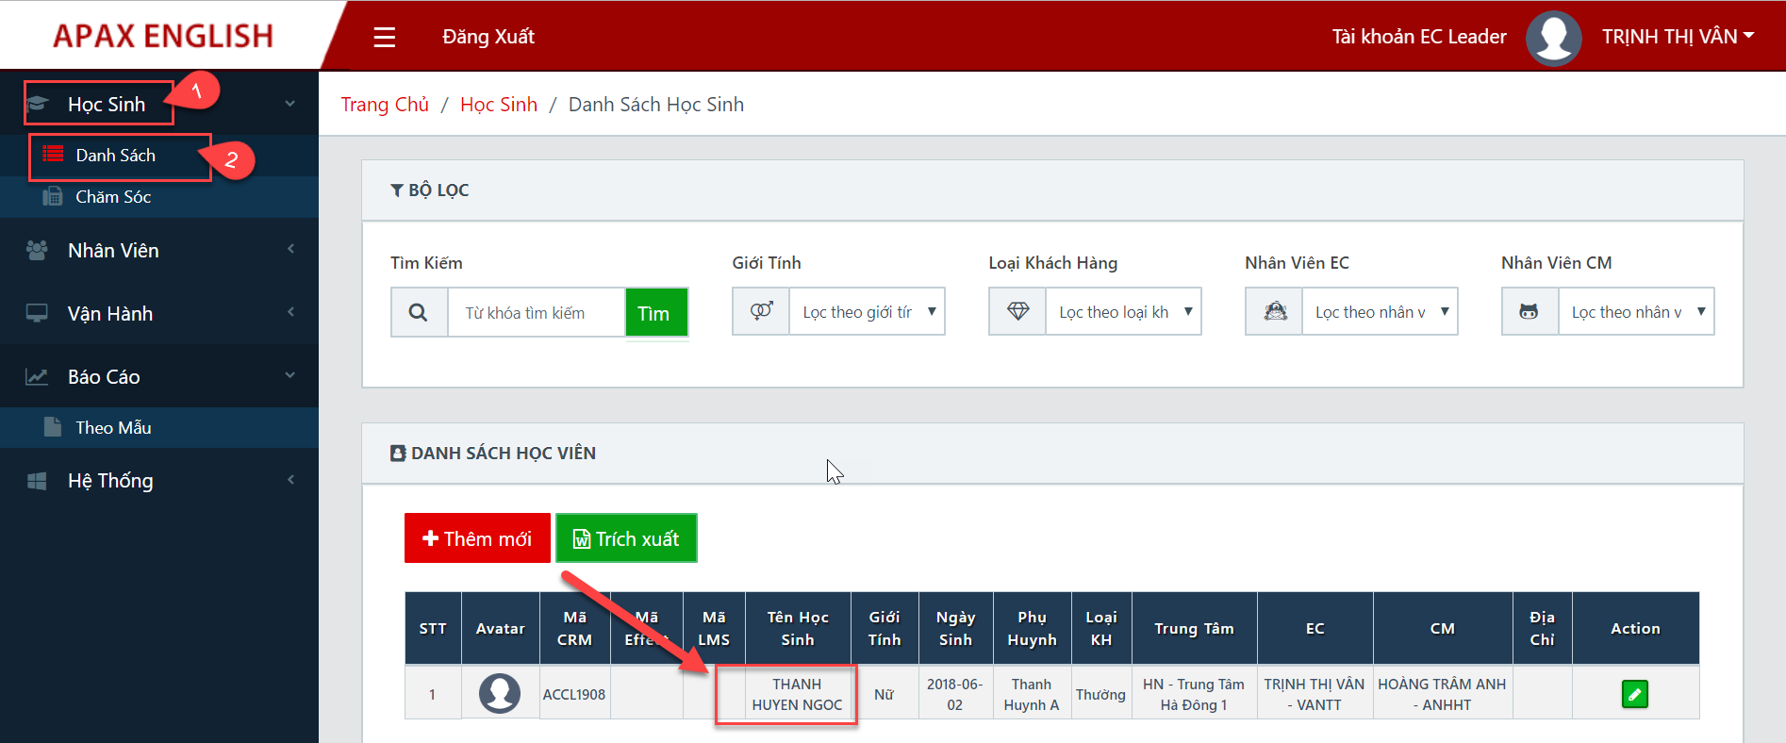

*Màn hình danh sách học sinh*

* **Bước 2**: Trên danh sách, chọn một học sinh cần xem thông tin hồ sơ học sinh và kích vào tên học sinh, màn hình hiển thị như sau:

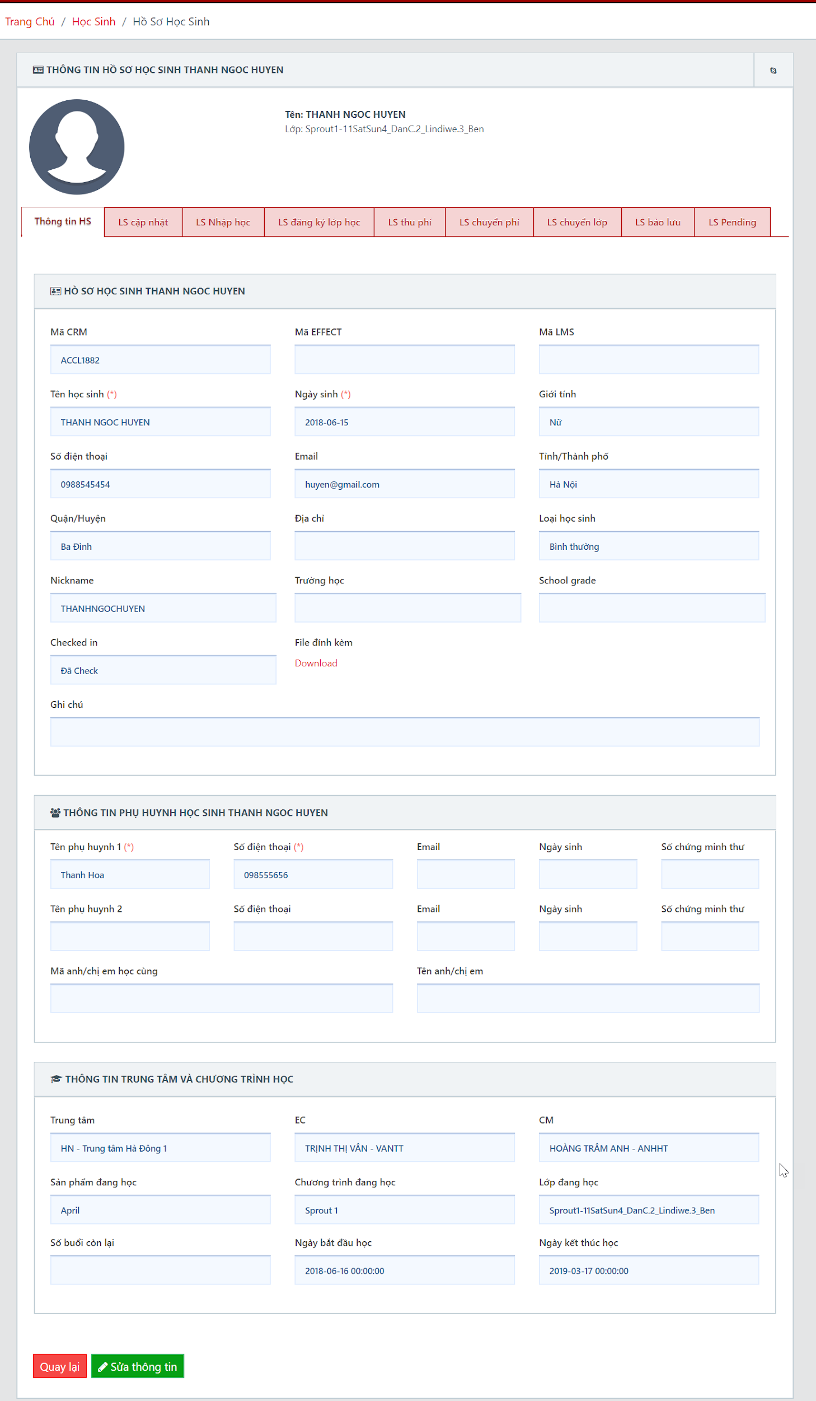

*Màn hình xem thông tin hồ sơ học sinh*

* **Bước 3**: Trên màn hình thông tin hồ sơ học sinh, NSD xem chi tiết các thông tin sau:
* **Thông tin HS:** Hiển thị các thông tin của học sinh như: hồ sơ học sinh, thông tin phụ huynh, thông tin trung tâm và chương trình học
* **Lịch sử cập nhật:** Hiển thị lịch sử cập nhật thông tin học sinh, màn hình hiển thị như sau:

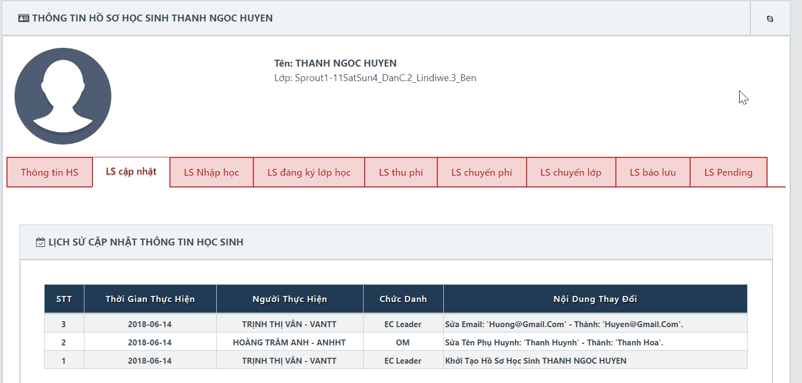

*Màn hình cập nhật thông tin học sinh*

* **Lịch sử nhập học:** Hiển thị lịch sử nhập học của học sinh khi nhập học, tái phí.Màn hình hiển thị như sau:

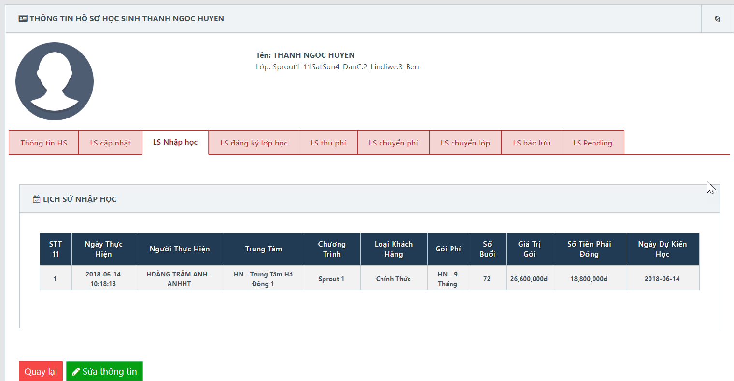

*Màn hình lịch sử nhập học*

* **Lịch sử đăng ký lớp học:** Quản lý thông tin liên quan tới đánh giá học thử của học sinh (Trial report) và lịch sử đăng ký lớp học.
* Để **Cập nhật Trial report**, người dùng cần thực hiện theo các bước sau:
* **Bước 1**: Tại màn hình thông tin hồ sơ học sinh, chọn **LS đăng ký lớp học**, màn hình hiển thị như sau:

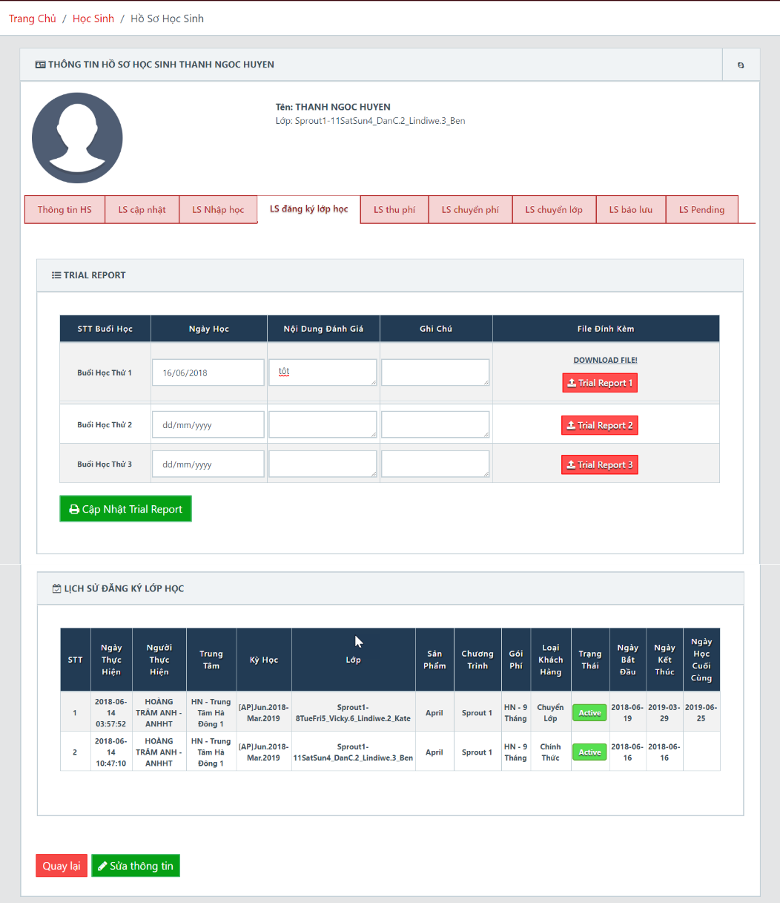

*Màn hình cập nhật đánh giá học thử cho học sinh*

* **Bước 2**: Tại phần Trial report, người dùng chọn buổi học thử cần cập nhật thông tin và nhập thông tin như sau:
* **Ngày học:** Nhập thông tin ngày học với định dạng dd/mm/yyyy
* **Nội dung, Ghi chú:** Nhập thông tin nội dung, ghi chú
* **File đính kèm:** Tải 1 file đính kèm từ máy tính cá nhân với đính dạng: png, jpg, doc, docx, pdf, xlsx, xls
* **Lưu ý:** Trường *Ngày học, Nội dung, File đính kèm* là các trường bắt buộc phải nhập thông tin.
* **Bước 3**: Kích **Cập nhật Trial report** , màn hình hiển thị như sau:

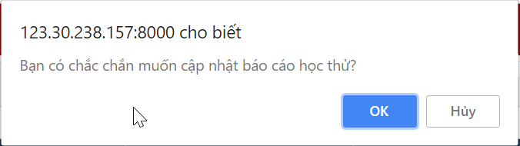

*Màn hình xác nhận cập nhật thông tin báo cáo học thử*

* Người dùng kích **OK**  để xác nhận cập nhật thành công báo cáo học thử thành công. Hoặc kích **Hủy** để hủy bỏ thao tác cập nhật báo cáo học thử.
* **Lịch sử thu phí:** Hiển thị các thông tin lịch sử liên quan tới đóng phí học của học sinh, màn hình hiển thị như sau:

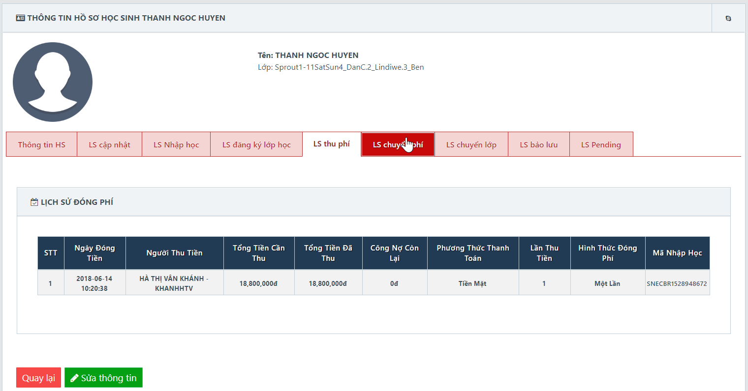

*Màn hình thông tin lịch sử thu phí*

* **Lịch sử chuyển phí:** Hiển thị các thông tin liên quan đến chuyển phí của học sinh, màn hình hiển thị như sau:

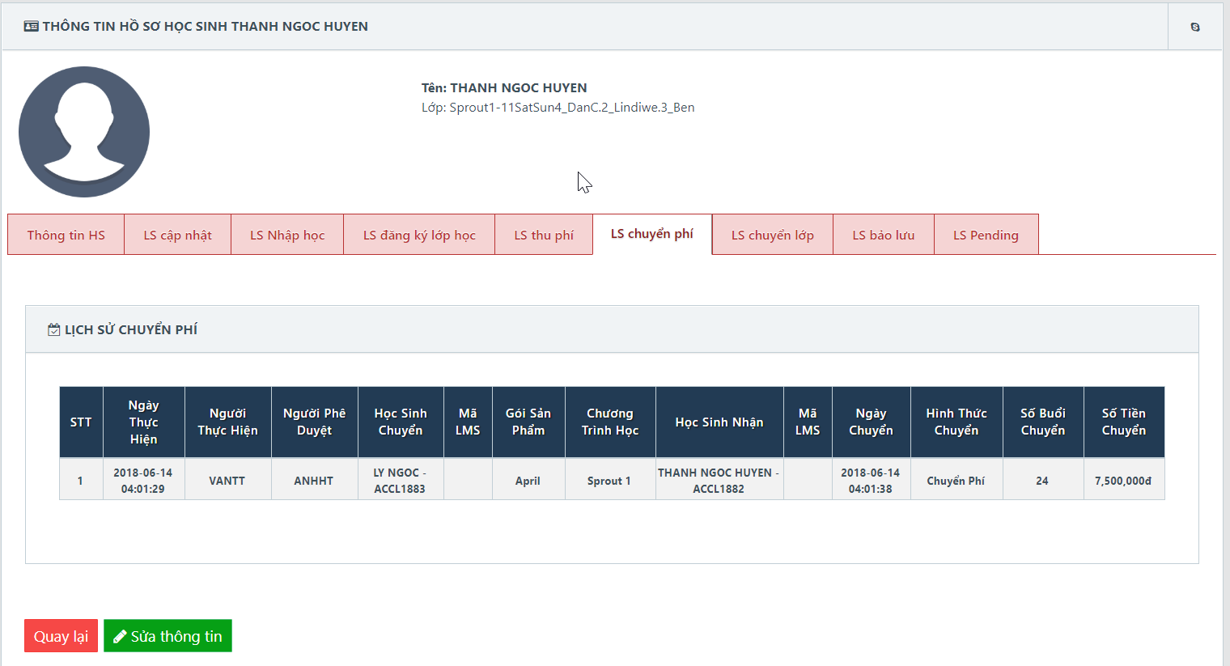

*Màn hình lịch sử chuyển phí*

* **Lịch sử chuyển lớp:** Hiển thị các thông tin liên quan đến chuyển lớp của học sinh, màn hình hiển thị như sau:

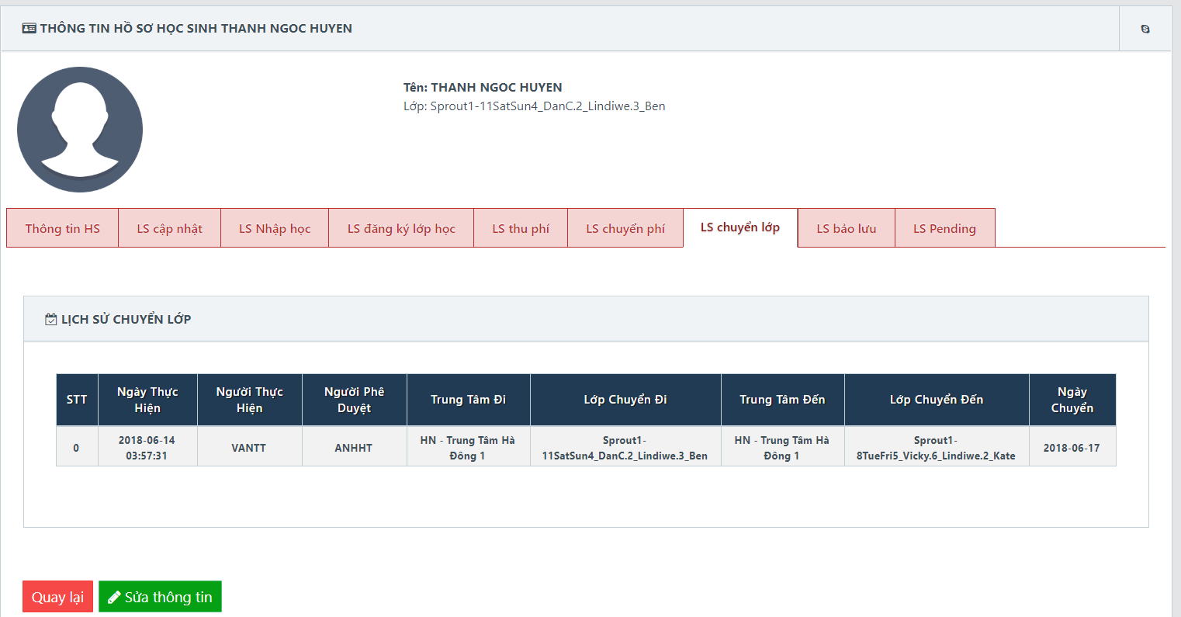

*Màn hình lịch sử chuyển lớp*

* **Lịch sử bảo lưu:** Hiển thị lịch sử thông tin liên quan đến bảo lưu đặc biệt, bình thường của học sinh, màn hình hiển thị như sau:

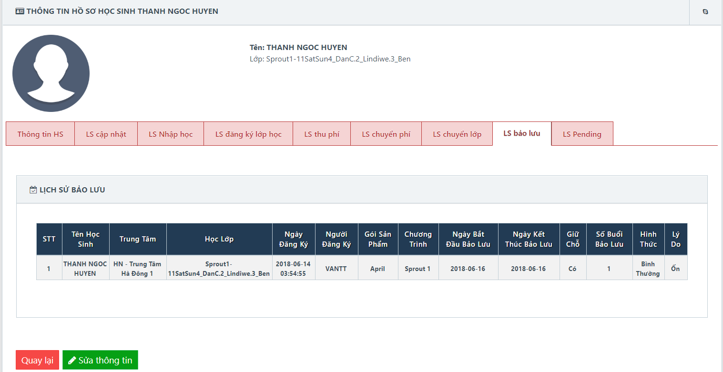

*Màn hình lịch sử bảo lưu*

* **Lịch sử Pending:** Hiển thị lịch sử liên quan tới pending của học sinh, màn hình hiển thị như sau:

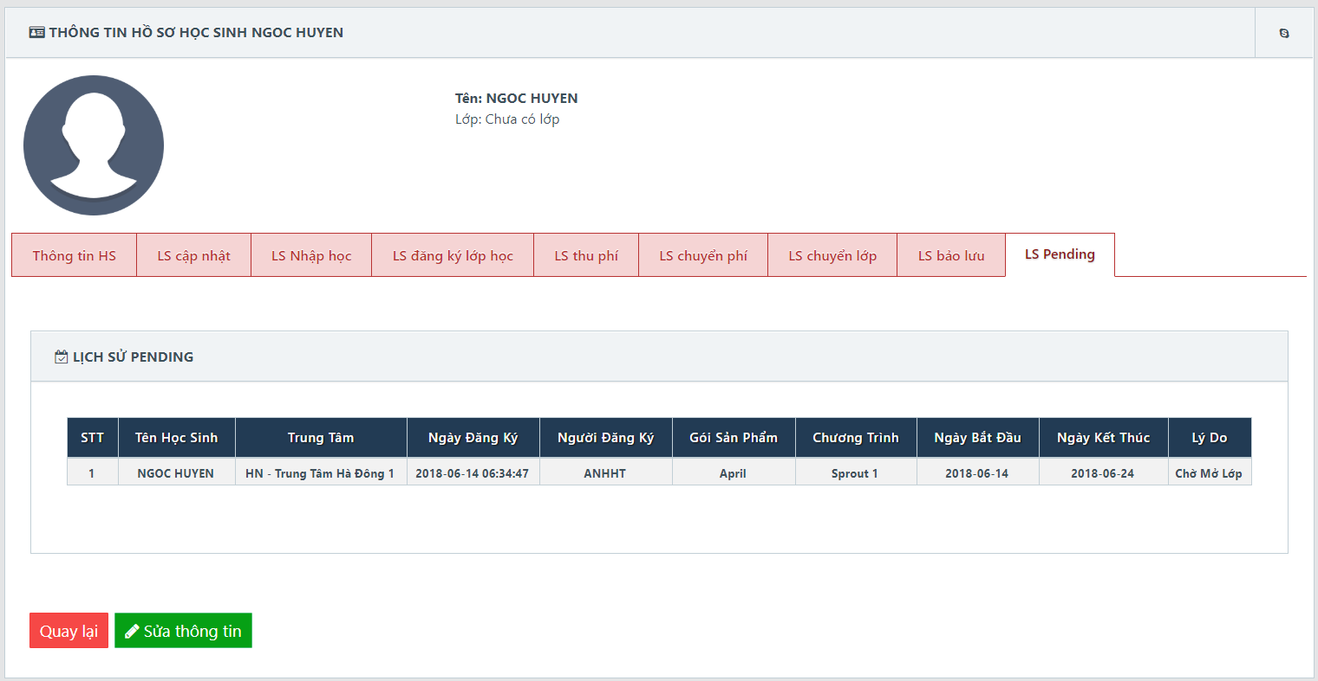

*Màn hình lịch sử pending*

* **Lưu ý:** NSD kích **Sửa thông tin**  để cập nhật thông tin học sinh. Hoặc kích **Quay lại**  trên quay lại form danh sách học sinh

## Nhập học

### Mục đích

* Quản lý toàn bộ thông tin nhập học của học sinh theo từng trung tâm
* Cho phép thực hiện đăng ký chương trình học cho học sinh: Học thử, Chính thức
* Là thông tin đầu vào của tất cả các chức năng còn lại như Đăng ký lớp học, Tái phí, Pending, Bảo lưu, Chuyển lớp, Chuyển trung tâm, Chuyển phí, …
* Thực hiện kết nối đến 2 hệ thống LMS và Effect

### Thêm mới nhập học

* Để **Thêm mới thông tin nhập học** cho một học sinh, người dùng cần thực hiện theo các bước sau:
* **Bước 1**: Tại menu trái chọn **Vận Hành/Nhập học**, màn hình danh sách nhập học hiển thị như sau:

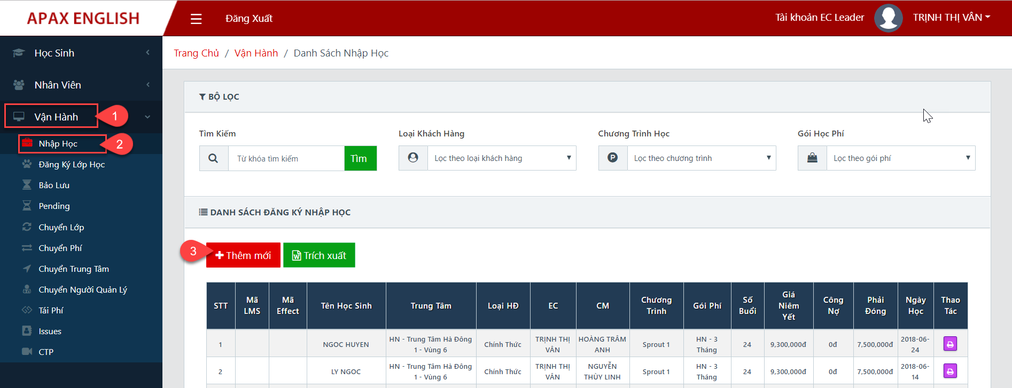

*Màn hình danh sách nhập học*

* **Bước 2:** Kích **Thêm mới** , trên form thêm mới nhập học NSD nhập đầy đủ các trường thông tin như sau: (**Lưu ý**: Các trường đánh dấu * là các trường thông tin bắt buộc phải nhập dữ liệu)
* **Tên học sinh**: Nhập thông tin tên học sinh không dấu muốn nhập học và thuộc trung tâm thao tác. Hệ thống hỗ trợ tìm kiếm tên học sinh tương ứng và cho phép người dùng chọn. Sau khi chọn học sinh thành công, hệ thống tự động hiển thị các thông tin liên quan của học sinh đó.
* **Gói sản phẩm**: Chọn 1 gói sản phẩm như: Igarten, April, CDI 4.0 (**Lưu ý**: Gói sản phẩm được cấu hình động cho từng trung tâm)
* **Chương trình học**: Chọn 1 chương trình học thuộc gói sản phẩm được chọn.
* **Chọn loại khách hàng**: Chọn loại khách hàng là **Học thử/ Chính thức/ Chỉ nhận chuyển phí**. Màn hình tự động hiển thị các trường thông tin ứng với loại khách hàng được chọn như sau: (**Lưu ý**: Nên thực hiện thao tác chọn gói sản phẩm, chương trình học, chọn loại khách hàng 1 lần duy nhất để đảm bảo các trường thông tin hiển thị trên form luôn đúng)
* Chọn **Học thử:** Khi muốn đăng ký nhập học thử cho học sinh. Hệ thống tự động tính học sinh được 3 buổi học thử, màn hình hiển thị như sau:

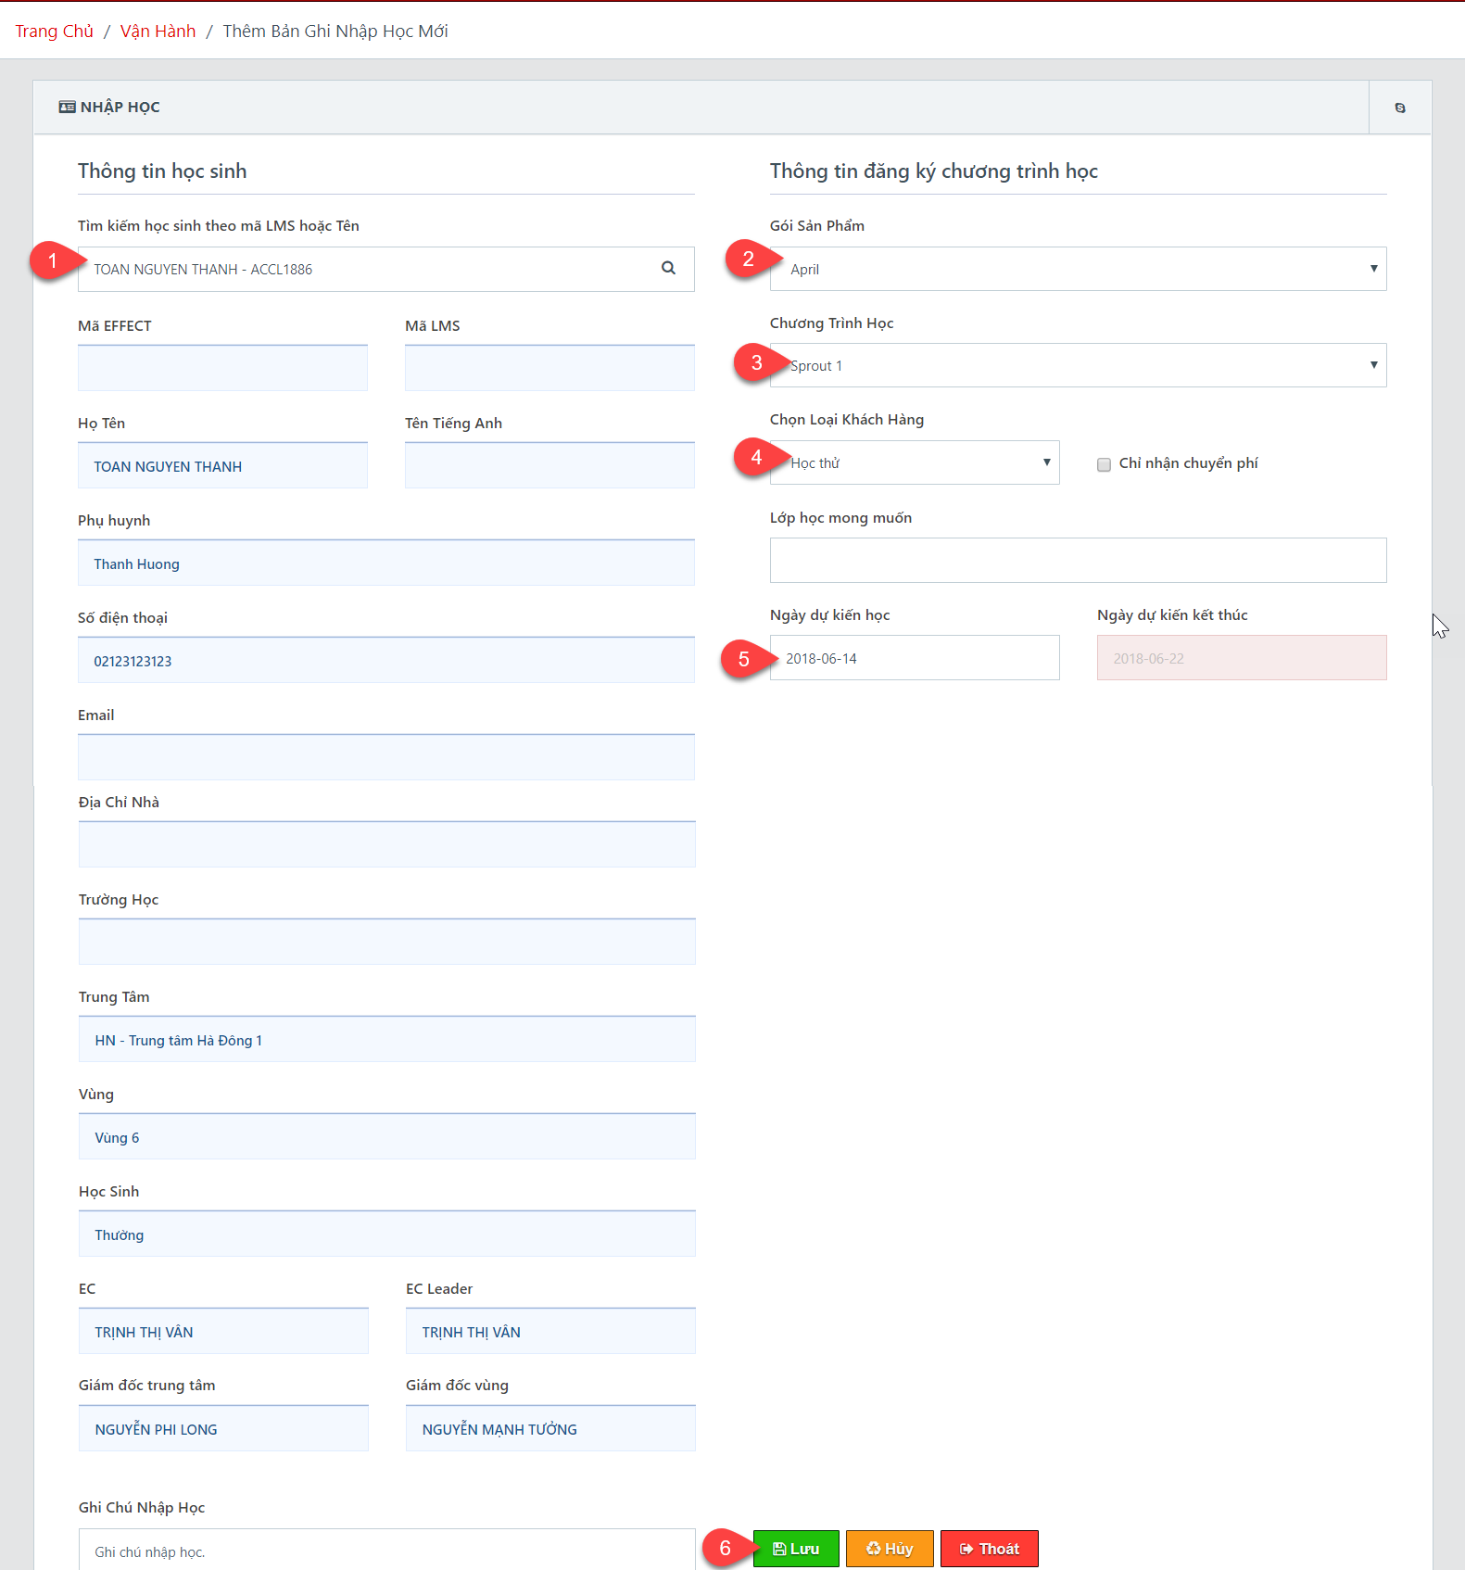

*Màn hình thêm mới nhập học đối với học sinh học thử*

* Người dùng nhập thông tin sau:
* **Lớp học:** Nhập thông tin ghi chú lớp học mong muốn
* **Ngày bắt đầu học:** Hệ thống mặc định là ngày hiện tại và cho phép chọn lại trên ô lịch.
* **Ngày dự kiến kết thúc:** Hệ thống hỗ trợ tính toán ngày dự kiến kết thúc học theo lịch học thứ ba, thứ sáu.
* **Ghi chú nhập học:** Nhập ghi chú nhập học (nếu có)
* Chọn **Chính thức**: Khi muốn đăng ký nhập học chính thức cho học sinh, màn hình hiển thị như sau:

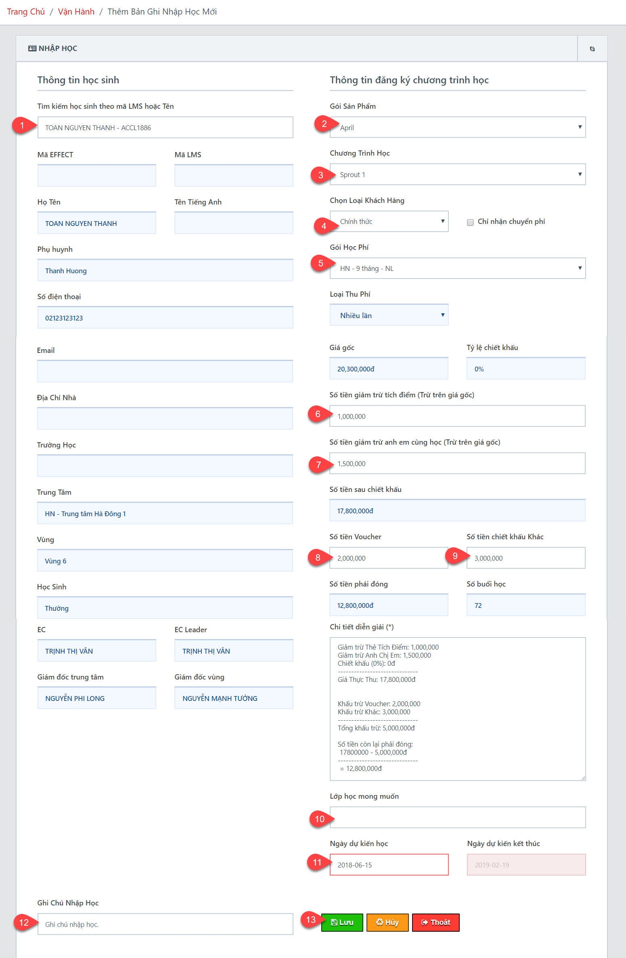

*Màn hình thêm mới nhập học đối với học sinh chính thức*

* Người dùng nhập thông tin sau:
* **Gói học phí:** Hệ thống hiển thị gói học phí đã được cấu hình với từng trung tâm. Người dùng chọn 1 gói học phí cho học sinh trên danh sách. (**Lưu ý**: Gói phí đóng 1 lần hay nhiều lần (NL) tùy thuộc vào từng trung tâm có quyết định ban hành)
* **Loại gói phí:** Chọn gói phí 1 lần hệ thống tự động hiển thị là “Một lần”. Hoặc chọn gói phí nhiều lần thì tự động hiển thị là “Nhiều lần”
* **Giá gốc:** Hiển thị thông tin giá gốc ứng với gói phí chọn
* **Tỷ lệ chiết khấu:** Hiển thị % tỷ lệ triết khấu ứng với gói phí chọn (cấu hình động)
* **Số tiền giảm trừ tích điểm (Trừ trên giá gốc), Số tiền Voucher , Khác:** Nhập số tiền giảm trừ tích điểm trên giá gốc, số tiền giảm trừ voucher, khác theo định dạng số. Hệ thống hỗ trợ tự động phân cách giá trị tiền khi người dùng nhập vào.
* **Số tiền giảm trừ anh em cùng học (Trừ trên giá gốc):** Nhập số tiền giảm trừ anh em với định dạng số. Hệ thống hỗ trợ tự động phân cách giá trị tiền khi người dùng nhập vào. (**Lưu ý:** Tại form học sinh có thông tin Mã CRM/LMS anh/chị em học cùng thì sang form nhập học,tái phí mới hiển thị thông tin trường này)
* **Số tiền sau chiết khấu:** Hệ thống tự động tính toán theo công thức dựa vào 3 trường thông tin: Tỷ lệ chiết khấu, số tiền giảm trừ tích điểm (Trừ trên giá gốc nếu có, Số tiền giảm trừ an em cùng học (Trừ trên giá gốc).
* **Số tiền phải đóng:** Hệ thống tự động tính toán và hiển thị số tiền phải đóng của học sinh sau khi đã trừ các khoản giảm trừ nếu có với gói phí này.
* **Số buổi học:** Hiển thị thông tin số buổi học tương ứng với gói phí chọn
* **Chi tiết diễn giải (*):** Hiển thị thông tin chi tiết các khoản giảm trừ của học sinh đã nhập trước đó.
* **Lớp học:** Nhập thông tin ghi chú lớp học mong muốn
* **Ngày bắt đầu học/ Ngày dự kiến kết thúc:** Hệ thống hỗ trợ hiển thị ngày dự kiến bắt đầu học và tính toán ngày dự kiến kết thúc.
* Trường hợp học sinh không có nhập học thử thì ngày dự kiến kết thúc của gói chính thức sẽ theo lịch học là thứ ba và thứ sáu
* Trường hợp học sinh đang có nhập học thử và chưa được xếp lớp thì nhập học chính thức sẽ có ngày dự kiến bắt đầu = ngày kết thúc của học thử + 1 ngày, ngày dự kiến kết thúc học sẽ tự động tính theo lịch học là thứ 3, thứ 6
* Trường hợp học sinh đang có nhập học thử và đã được xếp lớp thì nhập học chính thức sẽ có ngày dự kiến bắt đầu = ngày kết thúc của học thử + 1 buổi trong lịch học, ngày dự kiến kết thúc học sẽ tự động tính theo lịch học của lớp học thử.
* **Lưu ý**: Đối với loại học sinh là VIP tại form học sinh thì trường thông tin số tiền phải đóng mặc định =0
* Chọn loại khách hàng **Chỉ nhận chuyển phí:** Khi muốn đăng ký nhập học cho học sinh chỉ nhận chuyển phí để được nhận chuyển phí từ một học sinh khác. Màn hình hiển thị như sau: (**Lưu ý:** Khi tích chọn *Chỉ nhận chuyển phí* thì hệ thống tự động không cho phép sửa thông tin Gói sản phẩm, Chương trình học đã chọn. Trường hợp muốn sửa, người dùng phải bỏ tích chọn Chỉ nhận chuyển phí và chọn lại Gói sản phẩm, Chương trình cần thay đổi → sau đó tích chọn lại Chỉ nhận chuyển phí)

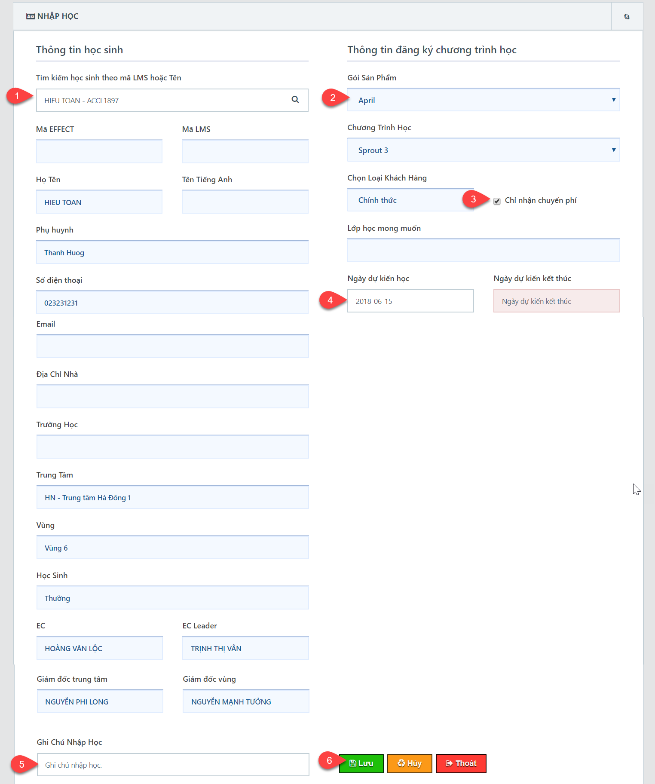

*Màn hình thêm mới nhập học đối với học sinh chỉ nhận chuyển phí*

* Người dùng nhập thông tin sau:
* **Ngày bắt đầu học:** Hệ thống hiển thị mặc định là ngày hiện tại và cho phép chọn lại ngày bắt đầu học trên ô lịch
* **Ngày dự kiến kết thúc:** Do học sinh là chỉ nhận chuyển phí nên không tính được ngày dự kiến kết thúc học. Hệ thống mặc định là 0000-00-00.
* **Ghi chú nhập học:** Nhập thông tin ghi chú
* **Bước 3**: Người dùng thực hiện thao tác:
* Kích **Lưu**  để xác nhận việc thêm mới nhập học thành công. Sau khi kích Lưu hệ thống sẽ tự động sinh mã CRM và khi có kết nối sang phần mềm LMS thì sẽ sinh mã LMS. Khi có kết nối sang hệ thống Effect sẽ lấy mã Effect của học sinh về.
* Kích **Hủy**  để xác nhận hủy dữ liệu đã nhập trước đó.
* Kích **Thoát** để hủy thao tác thêm mới và quay lại form danh sách nhập học

### Xem chi tiết thông tin nhập học

* Để **Xem chi tiết** thông tin nhập học của một học sinh, người dùng cần thực hiện theo các bước sau:
* **Bước 1**: Tại menu trái chọn **Vận hành/Nhập học**, màn hình danh sách hiển thị như sau:

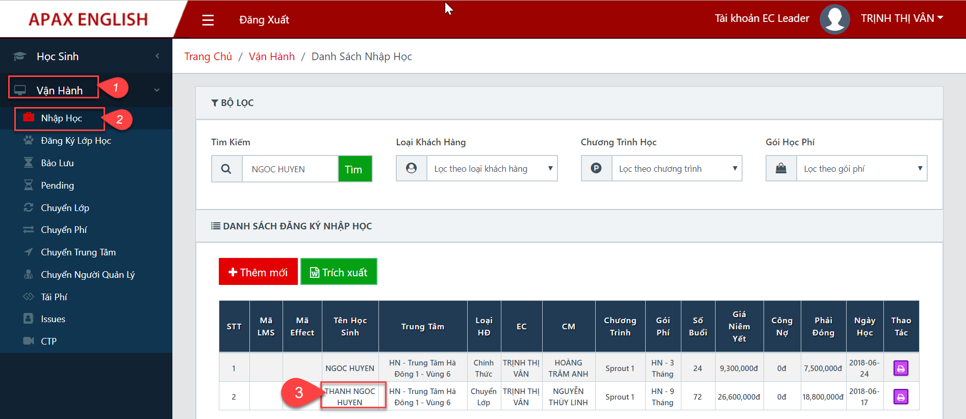

*Màn hình danh sách nhập học*

* **Bước 2:** Trên danh sách nhập học, người dùng chọn một học sinh cần xem thông tin và kích vào tên học sinh, màn hình hiển thị như sau:

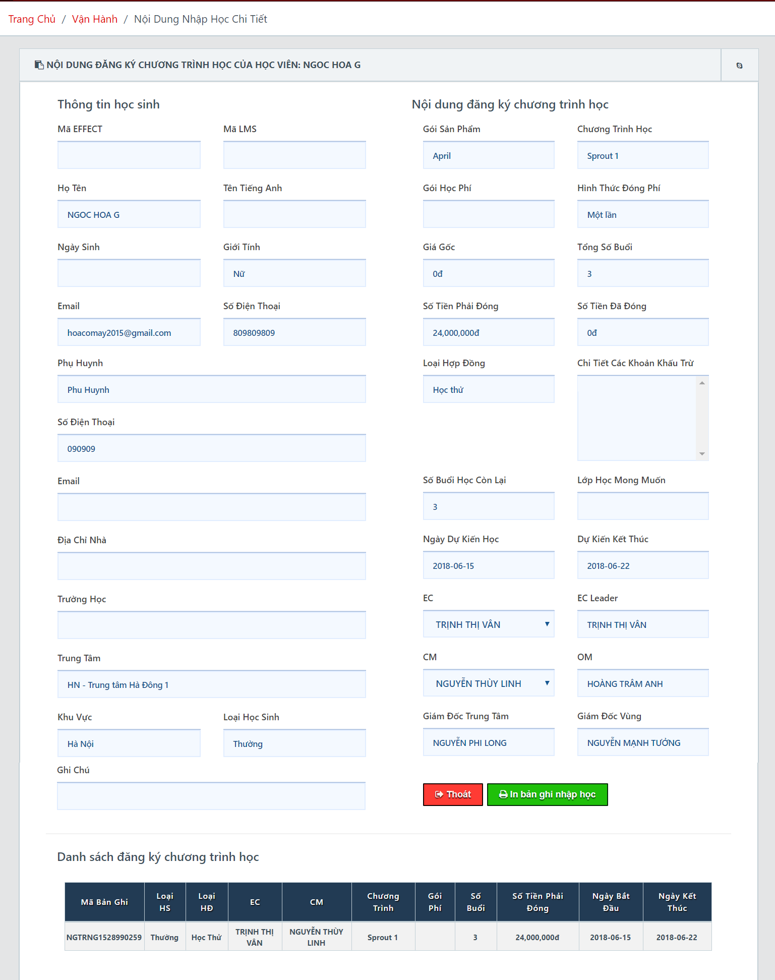

*Màn hình xem chi tiết nhập học học sinh*

* Trên form xem chi tiết nhập học của học sinh, NSD thực hiện thao tác:
* Kích **Thoát** để quay lại form danh sách nhập học
* Kích **In**  để in phiếu nhập học cho học sinh.
* Một học sinh được nhiều EC, CM chăm sóc thì OM thuộc trung tâm đó sẽ quyết định EC, CM nào được tính thưởng, màn hình cập nhật thông tin EC, CM hiển thị như sau: (**Lưu ý:** EC leader được quyền cập nhật EC thuộc team sale EC leader quản lý):

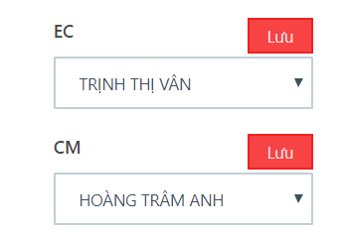

*Màn hình xem chi tiết nhập học của OM cần cập nhật thông tin EC, CM*

* Kích **Lưu**  để xác nhận cập nhật thông tin EC, CM thành công. Hệ thống tự động tính thưởng lại cho EC, CM được cập nhật lần cuối với học sinh này.
* **Lưu ý:** Trên danh sách nhập học, người dùng thực hiện thao tác:
* Kích **In**  để xác nhận in phiếu nhập học của học sinh ứng với bản ghi đó
* Kích **Xóa**để xác nhận xóa bản ghi được chọn. (**Lưu ý:** Chỉ xóa được bản ghi nhập học chưa có tác động nào phát sinh trên các chức năng khác (Đã đăng ký học, Đã thu phí…).

## Tái phí

### Mục đích

* Cho phép người dùng quản lý tái tục của học sinh của từng trung tâm
* Thực hiện kết nối đến 2 hệ thống LMS và Effect
* Học sinh muốn tái phí thì phải đóng full fee của gói học trước đó.

### Thêm mới

* Để **Thêm mới tái phí** cho một học sinh, người dùng cần thực hiện theo các bước sau:
* **Bước 1**: Tại menu trái chọn **Vận Hành/Tái phí**, màn hình danh sách hiển thị như sau:

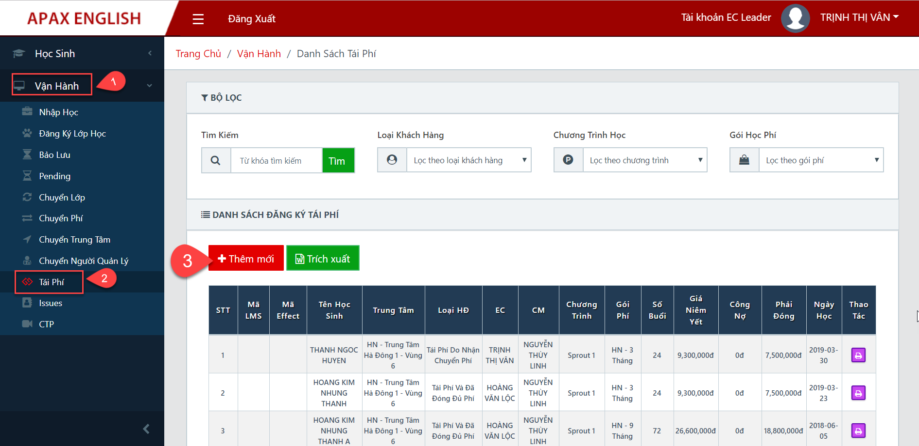

*Màn hình danh sách học sinh tái phí*

* **Bước 2**: Trên danh sách, kích **Thêm mới** , màn hình hiển thị như sau:

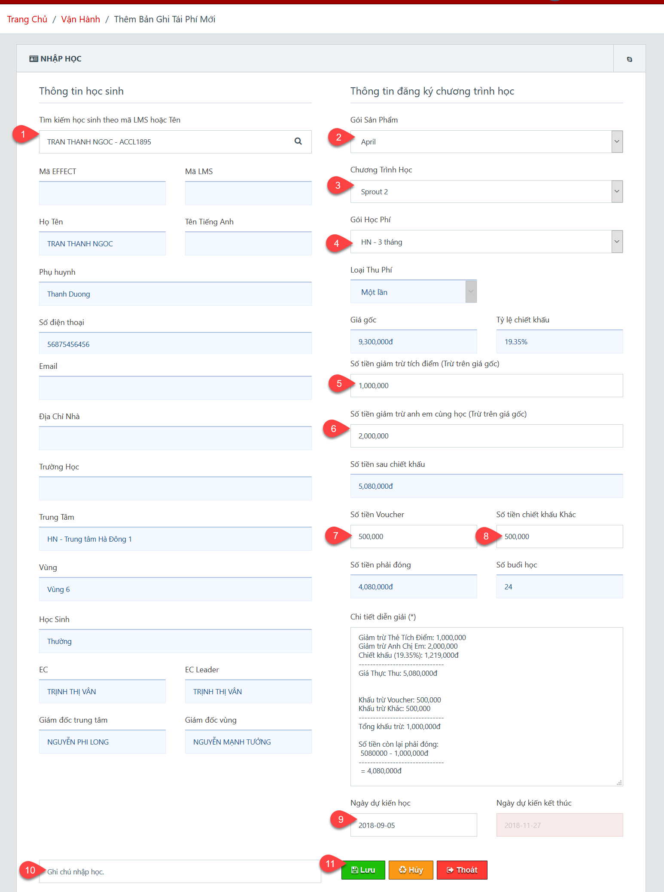

*Màn hình thêm mới học sinh tái phí*

* Người dùng nhập các trường thông tin trên màn hình **Thêm mới tái phí** như sau: (**Lưu ý:** Các trường có dấu (*) là trường bắt buộc phải nhập dữ liệu):
* **Tên học sinh**: Nhập thông tin tên học sinh không dấu muốn nhập học và thuộc trung tâm thao tác. Hệ thống hỗ trợ tìm kiếm tên học sinh tương ứng và cho phép người dùng chọn. Sau khi chọn học sinh thành công, hệ thống tự động hiển thị các thông tin liên quan của học sinh đó.
* **Gói sản phẩm**: Chọn 1 gói sản phẩm như: Igarten, April, CDI 4.0 (**Lưu ý**: Gói sản phẩm được cấu hình động cho từng trung tâm)
* **Chương trình học**: Chọn 1 chương trình học thuộc gói sản phẩm được chọn.
* **Gói học phí:** Hệ thống hiển thị gói học phí đã được cấu hình với từng trung tâm. Người dùng chọn 1 gói học phí cho học sinh trên danh sách. (**Lưu ý**: Gói phí đóng 1 lần hay nhiều lần (NL) tùy thuộc vào từng trung tâm có quyết định ban hành)
* **Loại gói phí:** Chọn gói phí 1 lần hệ thống tự động hiển thị là “Một lần”. Hoặc chọn gói phí nhiều lần thì tự động hiển thị là “Nhiều lần”
* **Giá gốc:** Hiển thị thông tin giá gốc ứng với gói phí chọn
* **Tỷ lệ chiết khấu:** Hiển thị % tỷ lệ triết khấu ứng với gói phí chọn (cấu hình động)
* **Số tiền giảm trừ tích điểm (Trừ trên giá gốc), Số tiền Voucher , Khác:** Nhập số tiền giảm trừ tích điểm trên giá gốc, số tiền giảm trừ voucher, khác theo định dạng số. Hệ thống hỗ trợ tự động phân cách giá trị tiền khi người dùng nhập vào.
* **Số tiền giảm trừ anh em cùng học (Trừ trên giá gốc):** Nhập số tiền giảm trừ anh em với định dạng số. Hệ thống hỗ trợ tự động phân cách giá trị tiền khi người dùng nhập vào. (**Lưu ý:** Tại form học sinh có thông tin Mã CRM/LMS anh/chị em học cùng thì sang form nhập học mới hiển thị thông tin trường này)
* **Số tiền sau chiết khấu:** Hệ thống tự động tính toán theo công thức dựa vào 3 trường thông tin: Tỷ lệ chiết khấu, số tiền giảm trừ tích điểm (Trừ trên giá gốc nếu có, Số tiền giảm trừ an em cùng học (Trừ trên giá gốc).
* **Số tiền phải đóng:** Hệ thống tự động tính toán và hiển thị số tiền phải đóng của học sinh sau khi đã trừ các khoản giảm trừ nếu có với gói phí này
* **Số buổi học:** Hiển thị thông tin số buổi học tương ứng với gói phí chọn
* **Chi tiết diễn giải (*):** Hiển thị thông tin chi tiết các khoản giảm trừ của học sinh đã nhập trước đó.
* **Ngày dự kiến học, Ngày dự kiến kết thúc:** Hệ thống hỗ trợ hiển thị ngày dự kiến bắt đầu học và tính toán ngày dự kiến kết thúc học gói tái phí.
* Trường hợp học sinh đang có nhập chính thức và chưa được xếp lớp thì nhập học gói tái phí sẽ có ngày dự kiến bắt đầu = ngày dự kiến kết thúc gói chính thức + 1 ngày, ngày dự kiến kết thúc học sẽ tự động tính theo lịch học là thứ 3, thứ 6
* Trường hợp học sinh đang có nhập chính thức và đã được xếp lớp thì nhập học gói tái phí sẽ có ngày dự kiến bắt đầu = ngày kết thúc của gói chính thức + 1 buổi trong lịch học, ngày dự kiến kết thúc học sẽ tự động tính theo lịch học của lớp học chính thức.
* **Lưu ý**:
* Đối với loại học sinh là VIP tại form học sinh thì trường thông tin số tiền phải đóng mặc định =0
* Không có Loại khác hàng học thử ở form tái phí
* Các loại hợp đồng có thể có trên form tái phí như sau:
* Tái phí do nhận chuyển phí (Học sinh đã từng học 1 gói bất kỳ tại trung tâm và sau đó có gói tái phí do nhận chuyển phí)
* Tái phí đã đóng đủ phí (Gói tái phí đã đóng full fee)
* Tái phí và chưa đóng full phí ( Gói tái phí chưa đóng full fee, công nợ >0)
* Tái phí chuyển chung tâm: Chuyển trung tâm với gói tái phí
* Tái phí chuyển lớp: Chuyển lớp với gói tái phí
* **Bước 3**: Người dùng thực hiện thao tác:
* Kích **Lưu**  để xác nhận việc thêm mới nhập học tái phí thành công.
* Kích **Hủy**  để xác nhận xóa trắng đã nhập trước đó.
* Kích **Thoát** để hủy thao tác thêm mới và quay lại form danh sách tái phí

### Xem chi tiết thông tin tái phí

* Để **Xem chi tiết thông tin tái phí** của một học sinh, người dùng cần thực hiện theo các bước sau:
* **Bước 1**: Tại menu trái chọn **Vận hành/Tái phí**, màn hình danh sách hiển thị như sau:

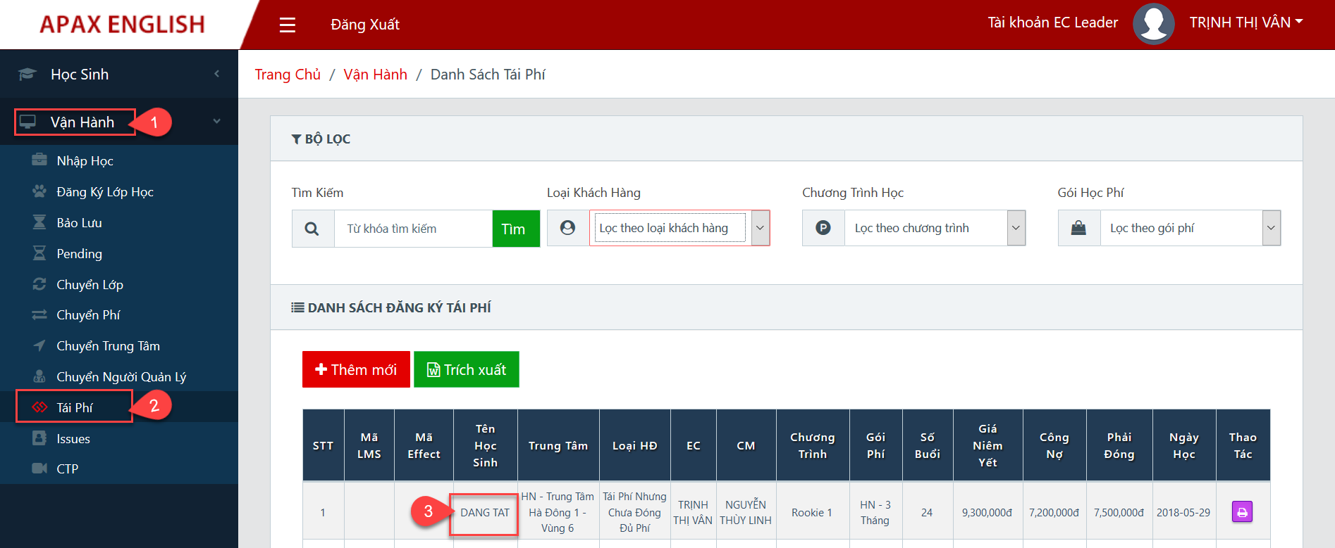

*Màn hình danh sách học sinh tái phí*

* **Bước 2:** Trên danh sách tái phí, người dùng chọn một học sinh cần xem thông tin và kích vào tên học sinh, màn hình hiển thị như sau:

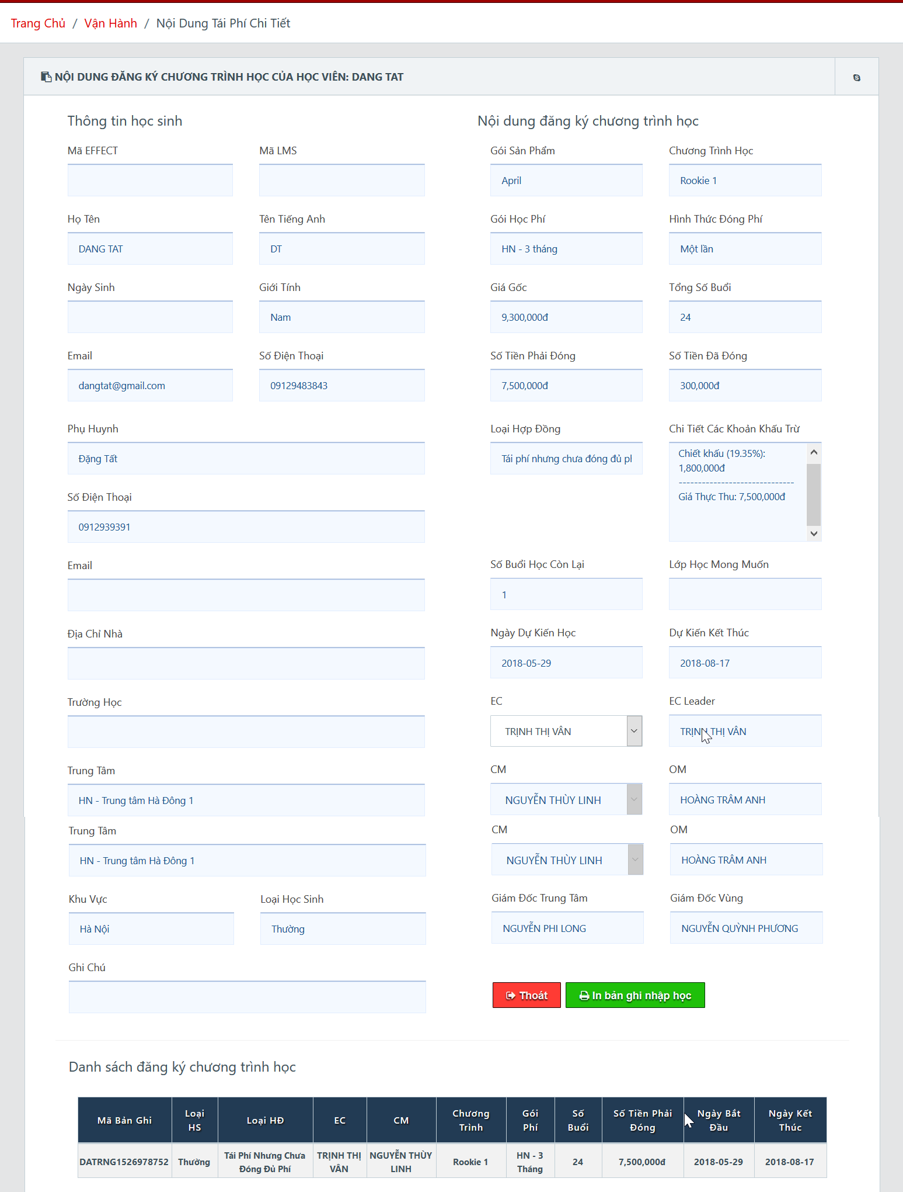

*Màn hình xem chi tiết học sinh tái phí*

* Trên form xem chi tiết tái phí của học sinh, NSD thực hiện thao tác:
* Kích **Thoát** để quay lại form danh sách tái phí
* Kích **In**  để in phiếu nhập học tái phí cho học sinh.
* Một học sinh được nhiều EC, CM chăm sóc thì OM thuộc trung tâm đó sẽ quyết định EC, CM nào được tính thưởng, màn hình cập nhật thông tin EC, CM hiển thị như sau:(**Lưu ý:** EC leader được quyền cập nhật EC thuộc team sale EC leader quản lý).



*Màn hình xem chi tiết tái phí của OM cần cập nhật thông tin EC, CM*

* Kích **Lưu**  để xác nhận cập nhật thông tin EC, CM thành công. Hệ thống tự động tính thưởng lại cho EC, CM được cập nhật lần cuối với học sinh này.
* **Lưu ý:** Trên danh sách tái phí, người dùng thực hiện thao tác:
* Kích **In**  để xác nhận in phiếu tái phí của học sinh ứng với bản ghi đó
* Kích **Xóa**để xác nhận xóa bản ghi được chọn. (**Lưu ý:** Chỉ xóa được bản ghi nhập học chưa có tác động nào phát sinh trên các chức năng khác (Đã đăng ký học, Đã thu phí…).